ГБПОУ НО «НИЖЕГОРОДСКИЙ МЕДИЦИНСКИЙ КОЛЛЕДЖ»

РАБОЧАЯ ТЕТРАДЬ
для практических занятий
по ПМ 02 ЛЕЧЕБНАЯ ДЕЯТЕЛЬНОСТЬ
МДК 02.02 Лечение пациентов хирургического профиля
Раздел 1: Общая хирургия
для специальности 31.02.01 Лечебная деятельность
Составил: преподаватель хирургии ГБПОУ НО «НМК»
М.Л. Атясова

_____________________________________________________________________________________
(ФИО обучающегося)

20_____ 20_____ учебный год.

Нижний Новгород
2017 г.

СОДЕРЖАНИЕ
- Пояснительная записка_______________________________________________________ 2
- ЛПЗ № 1 «Организация деятельности фельдшера по выполнению профилактических мероприятий ИОХВ»_________________________________________________________ 6
- ЛПЗ № 2 «Организация деятельности фельдшера в предоперационный и операционный периоды. Применение принципов набора оперативной хирургической техники»______ 19
- ЛПЗ № 3 «Организация деятельности фельдшера в послеоперационном периоде»_____ 28
- ЛПЗ № 4 «Организация деятельности фельдшера при кровотечениях»_______________ 35
- ЛПЗ № 5 «Организация деятельности фельдшера при работе с дренажами».__________ 44
- ЛПЗ № 6 «Организация деятельности фельдшера по наложению различных видов повя-зок»_______________________________________________________________________ 48
- ЛПЗ № 7 «Организация деятельности фельдшера при газовой гангрене и столбняке»___58
- ЛПЗ № 8 «Организация деятельности фельдшера по хирургическому лечению различных видов некроза»______________________________________________________________ 64
- ЛПЗ № 9 «Организация деятельности фельдшера по диагностике и лечению онкологи-ческих заболеваний»_________________________________________________________ 69

ПОЯСНИТЕЛЬНАЯ ЗАПИСКА

МДК 02.02 «Лечение пациентов хирургического профиля» является частью профессионального модуля ПМ 02 «Лечебная деятельность». Его изучение осуществляется на III курсе специальности «Лечебное дело» и опирается на знания и умения, полученные при изучении предшествующих профессиональных модулей: ПМ 01 «Диагностическая деятельность» и ПМ 07 «Выполнение работ по профессии младшая медицинская сестра по уходу за больными».
Данный раздел МДК позволяет более глубоко изучить элементы хирургической деятельности, основные объекты хирургической деятельности, хирургическую деятельность на этапах лечения хирургического больного и общие виды хирургической патологии, виды хирургической инфекции, что способствует наиболее эффективному формированию профессиональных компетенций обучающихся:
ПК 2.1. Определять программу лечения пациентов различных возрастных групп с разной патологией.
ПК 2.2. Определять тактику ведения пациента.
ПК 2.3. Выполнять лечебные вмешательства.
ПК.2.4. Проводить контроль эффективности лечения
ПК 2.5. Проводить контроль состояния пациента.
ПК 2.6. Организовывать специализированный уход за пациентом.
ПК 2.7. Организовывать оказание психологической помощи пациенту и его окружению.
ПК 2.8. Оформлять медицинскую документацию.
и формированию общих компетенций:
ОК1 Понимать сущность и социальную значимость своей будущей профессии, проявлять к ней устойчивый интерес.
ОК2 Организовывать собственную деятельность, выбирать типовые методы и способы выполнения профессиональных задач, оценивать их выполнение и качество.
ОК3 Принимать решения в стандартных и нестандартных ситуациях и нести за них ответственность.
ОК4 Осуществлять поиск и использование информации, необходимой для эффективного выполнения профессиональных задач, профессионального и личностного развития.
ОК5 Использовать информационно-коммуникационные технологии в профессиональной деятельности.
ОК6 Работать в коллективе и команде, эффективно общаться с коллегами, руководством, потребителями.
ОК7 Брать на себя ответственность за работу членов команды (подчиненных) за результат выполнения заданий.
ОК8 Самостоятельно определять задачи профессионального и личностного развития, заниматься самообразованием, осознанно планировать и осуществлять повышение квалификации.
ОК9 Ориентироваться в условиях смены технологий в профессиональной деятельности.
ОК10 Бережно относиться к историческому наследию и культурным традициям народа, уважать социальные, культурные и религиозные различия.
ОК11 Быть готовым брать на себя нравственные обязательства по отношению к природе, обществу, человеку.
ОК12 Организовывать рабочее место с соблюдением требований охраны труда, производственной санитарии, инфекционной и противопожарной безопасности.
ОК13 Вести здоровый образ жизни, заниматься физической культурой и спортом для укрепления здоровья, достижения жизненных и профессиональных целей.
В результате изучения МДК 02.02 «Лечение пациентов хирургического профиля» обучающиеся должны приобрести практический опыт:
- назначения лечения и определения тактики ведения пациента;
- выполнения и оценки результатов лечебных мероприятий;
- организации специализированного ухода за пациентами при различной патологии с учетом возраста;
- оказания медицинских услуг в хирургии.
- знать:
- принципы лечения и ухода в хирургии;
- фармакокинетику и фармакодинамику лекарственных препаратов;
- показания и противопоказания к применению лекарственных средств;
- побочные действия, характер взаимодействия лекарственных препаратов из однородных и различных лекарственных групп;
- особенности применения лекарственных средств у разных возрастных групп.
- уметь:
- проводить дифференциальную диагностику заболеваний;
- определять тактику ведения пациента;
- назначать не медикаментозное и медикаментозное лечение;
- определять показания, противопоказания к назначению лекарственных средств;
- применять лекарственные средства пациентам разных возрастных групп;
- определять показания к госпитализации пациента и организовывать транспортировку в лечебно-профилактическое учреждение;
- проводить лечебно-диагностические манипуляции;
- проводить контроль эффективности лечения;
- осуществлять уход за пациентами при различных заболеваниях с учетом возраста;
- оформлять медицинскую документацию.
Цели и задачи создания рабочей тетради.
Цель работы: оптимизировать организацию самостоятельной работы обучающихся на аудиторных и внеаудиторных занятиях.
Задачи работы:
- осуществлять личностно-ориентированный подход в обучении через альтернативные задания различной сложности;
- содействовать развитию профессионально важных качеств специалиста: памяти, внимания, анализа событий, клинического мышления;
- развивать познавательный интерес к будущей профессии; навыки коллективной и самостоятельной работы.

Правила работы с тетрадью:
- рабочую тетрадь необходимо иметь при себе на всех практических занятиях;
- при подготовке к выполнению манипуляции выполнить задание преподавателя в рабочей тетради;
- после выполнения задания провести самоанализ и получить анализ от преподавателя.

Критерии оценивания работы студента:
«5» - полный, грамотный ответ; логичное заполнение рабочей тетради; умение работать с дополнительными источниками и применение полученных знаний; свободное ориентирование в материале.
«4» - полный, грамотный ответ; ориентируется в материале, но содержание и форма заполнения содержат некоторые неточности.
«3» - испытывает затруднения при заполнении рабочей тетради и выполнении задания; преодолевает их с помощью преподавателя.
«2» - заполнение рабочей тетради бессистемное, обнаруживает незнание или не понимание учебного материала, допущены грубые ошибки, искажен смысл понятий.

Список литературы:
- Аванесьянц Э.М. Пособие по хирургии/ Э.М. Аванесьянц, Б.В. Цепунов, М.М. Французов.- М.: АНМИ, 2002. -514 с., ил.
- Барыкина Н.В. Сестринское дело в хирургии / Н.В. Барыкина, В.Г. Зарянская. - Ростов н\Дону: Феникс, 2014. - 447 c. : ил.
- Глухов А.А. Основы ухода за хирургическими больными [Электронный ресурс] : учебное пособие / Глухов А.А., Андреев А.А., Болотских В.И. - М. : ГЭОТАР-Медиа, 2017.

- Морозова А.Д., Кононова Хирургия для фельдшеров. Р-н-Д «Феникс»,2002
- Неотложная медицинская помощь на догоспитальном этапе [Электронный ресурс] : учебник / А. Л. Вёрткин, Л. А. Алексанян, М. В. Балабанова и др. ; под ред. А. Л. Вёрткина. - М. : ГЭОТАР-Медиа, 2016. - http://www.medcollegelib.ru/book/ISBN9785970435793.html
- Рубан Э.Д. Хирургия/ Э.Д. Рубан. - Ростов н\Дону: Феникс, 2016. - 559 с. : ил.
- Тимофеев Н.С., Тимофеев Н.Н.Асептика и антисептика. -2-е издание, переработанное и дополненное.- Ленинград, Медицина,1989
- Хирургия [Электронный ресурс] : учебник / А. И. Ковалев. - М. : ГЭОТАР-Медиа, 2016. - http://www.medcollegelib.ru/book/ISBN9785970437568.html
- Юрихин А.П. Десмургия.-3-изд., стереотип.- Л: Мед,1984

Тема ЛПЗ № 1 «Организация деятельности фельдшера по выполнению профилактических мероприятий ИОХВ»
В результате изучения данной темы, обучающиеся должны знать:
- Понятие о внутрибольничной инфекции (ВБИ): звенья эпидпроцесса, пути передачи.
- Мероприятия по профилактике ВБИ. Приказ МЗ №720.
- Понятие и диагностику ИОХВ.
- Факторы риска развития и профилактику ИОХВ.
- Что такое асептика. Пути передачи и предупреждения экзогенной инфекции.
- Что такое антисептика. Виды антисептики.
- Сбор, хранение, транспортировку и уничтожение медицинских отходов отделения хирургического профиля.
Уметь:
1.Определять тактику ведения пациента с целью профилактики ИОХВ.
2.Назначать немедикаментозное и медикаментозное лечение с целью профилактики ИОХВ.
3.Определять показания, противопоказания к назначению лекарственных средств при выполнении профилактических мероприятиях ИОХВ.
4.Определять показания к госпитализации пациентов при развитии ИОХВ в течение 30 дней после оперативного вмешательства, а при наличии имплантата в месте операции - до года.
5.Проводить лечебно-диагностические манипуляции в рамках профилактики ИОХВ.
6.Проводить контроль эффективности профилактики ИОХВ.
7.Осуществлять уход за пациентами с целью предупреждения развития ИОХВ.
8.Оформлять медицинскую документацию.
Задание № 1. Дополните перечень основных мероприятий по борьбе с ВБИ.
- Сокращение предоперационного койко-дня.
- Сокращение_____________________________ койко-дня.
- Разделение потоков больных на_____________,отделений на_________________,перевязочных и операционных на___________________________.
- Предупреждение перекрёстного инфицирования:________________________,_____________________________________.
- Дезинфекция рук персонала: до _______________после____________________________ .
- Дезинфекция подушек,_____________________________________.
- Рациональное использование антибиотиков на основании результатов__________анализа.
- Соблюдение правил ___________________________________________________________.
Задание № 2. Дайте определение терминам:
- ИОХВ______________________________________________________________________________________________________________________________________________________
- Асептика___________________________________________________________________________________________________________________________________________________
- Антисептика_______________________________________________________________________________________________________________________________________________
- Деконтаминация________________________________________________________________________________________________________________________________________________________________________________________________________________________
- Дренирование_________________________________________________________________________________________________________________________

Задание № 3 Назовите:
- Виды дренирования:
А.______________________________
Б.______________________________
2. Цели дренирования:
А.______________________________
Б.______________________________
3. Виды дренажей:
А.______________________________
Б.______________________________
В.______________________________
Г.______________________________
Д.______________________________

Задание № 4. Определите вид ИОХВ.

Гнойное отделяемое из поверхностного разреза.  Положительный бактериальный посев с области поверхностного разреза .  В области разреза боль отёк, повышение температуры | Гнойное отделяемое из глубины разреза. Положительный бактериальный посев из глубины разреза (но не из органа/полости).  Спонтанное расхождение краёв раны, абсцесс в области глубокого разреза.  Гипертермия тела. | Гнойное отделяемое из дренажа, установленного в органе или полости.  Положительный бактериальный посев из органа/полости.  Абсцесс, вовлекающий орган/полость.

Задание № 5 Перечислите мероприятия по профилактике ИОХВ
До операции | Во время операции | После операции

Задание № 6. Заполните схему.

Задание № 7 Методы профилактики инфекции. Заполните таблицу.
экзогенной инфекции | эндогенной инфекции

Задание № 8 Какие виды стерилизации вы знаете?
Физический метод | Химический метод
1.  2.  3. | 1.  2.
Задание № 9 Составьте схему дезинфекции, предстерилизационной обработки и стерилизации хирургических инструментов

I этап | II этап | III этап
Задание № 10 Перечислите виды контроля предстерилизационной очистки инструментов:

- _______________________________________________________________________
- _______________________________________________________________________
- _______________________________________________________________________

Задание № 11 Перечислите виды укладки биксов.
1.____________________________________________________________________________
2. ____________________________________________________________________________
3. ____________________________________________________________________________
Задание № 12 Заполните схему.
Задание № 13 Письменно закончите фразы:
- Иссечение краев, стенок и дна раны в пределах здоровых тканей, удаление инородных тел, окончательная остановка кровотечения и восстановление целостности поврежденных тканей – это ______________________________________________________________________
- Использование пассивного дренирования относится к___________________ виду антисептики.
- Использование активного дренирования относится к___________________ виду антисептики.
- Уничтожение микроорганизмов с помощью антисептиков – это ________________________________________ вид антисептики.
- Уничтожение микроорганизмов при помощи антибиотиков и протеолитических ферментов - это ________________________________________ вид антисептики
- К мазевым антисептикам относятся ____________________________________________________________________________________________________________________________________________
Задание № 14 Подчеркните к какому классу отходов относятся материалы, инструменты и предметы, загрязненные кровью и другими биологическими жидкостями.
А Б В Г Д
Задание № 15 Дополните протокол манипуляции «Накрывание стерильного перевязочного стола»
Цель: подготовка к работе _____________________
Показания: соблюдение _______________ при работе в перевязочной или операционной.
Оснащение:
Бикс с перчатками или упаковка со стерильными разовыми перчатками;
Бикс с операционным бельем и перевязочным материалом;
Бикс с инструментарием;
Подставки для биксов;
Стол;
Емкость с дезинфицирующим раствором;
Условие:
Необходимо иметь помощника – __________________. Одевание стерильной одежды осуществляется в подготовленной для работы перевязочной или операционной (проведена предварительная уборка и кварцевание). Медицинский работник работает в _________________. Руки медицинского работника подготовлены к работе - ______________________________________________________________________________________________________________________________________.
№ | Этап | Обоснование
 | Поставить на подставки стерильные биксы и укрепить их с помощью помощника. | Обеспечение удобства при работе с биксами.
 | Проверить маркировку и стерильность биксов по внешнему виду. | Убедиться в правильном использовании биксов, пояс на биксе закрыт.
 | Открыть бикс с перевязочным материалом с помощью педали или помощника. | Обеспечение профилактики контаминации рук с наружной части бикса.
 | Достать стерильное полотенце, а затем салфетку и поочередно сначала осушить вымытые руки, потом обработать антисептиком от ногтевых фаланг до предплечий поочередно – правую руку, затем левую. | Обеспечение гигиенической и хирургической обработки рук.
 | Извлечь стерильный пинцет, завернутый в салфетку и развернуть его. Салфетку сбросить на ладонь помощника. | Обеспечение порядка в перевязочной и профилактика контаминации рук.
 |  | Контроль качества стерильности бикса.
 | Развернуть внутреннюю простыню с помощью пинцета, закрыв края бикса. | Отграничение стенок бикса от соприкасания с пинцетом и руками.
 | Извлечь пинцетом халат и вложить его в локтевой сгиб. | Удержание халата.
 | Закрыть бикс с перевязочным материалом. | Профилактика контаминации содержимого бикса.
 | Открыть бикс с хирургическим инструментарием при помощи помощника.
 |  | Контроль качества стерильности бикса.
 | Развернуть пеленку и извлечь стерильную банку пинцетом, поставить ее на рабочую часть стола, опустить в нее пинцет. | Обеспечение места для хранения стерильного пинцета.
 | Развернуть халат, держа за горловину и повернуть внутренней стороной к себе. | Следить за тем, чтобы наружная часть халата не коснулась соседних предметов и вашей одежды.
 | Набросить халат на одну руку, затем на другую и поднять руки вверх и в стороны. Помощник завязывает шейные тесемки. | Соблюдение асептики.
 | Взять пояс, отводя от себя на 30 см. | Соблюдение асептики.
 | Подать помощнику сначала один конец пояса, затем другой:  - Помощник берет концы осторожно  - Завязывает концы на талии халата | Соблюдение асептики.
 | Обернуть вокруг обшлага рукава тесемки и завязать самостоятельно сначала на левой руке, затем на правой. | Соблюдение асептики.
 | Взять стерильный пинцет из банки.  Извлечь упаковку с перчатками из бикса с перчатками.  Или помощник вскрывает верхнюю упаковку на разовых стерильных перчатках.  Достать пинцетом перчатки во внутренней упаковке. | Соблюдение асептики.
 | Развернуть пинцетом упаковку с перчатками на столе. | Обеспечение доступа к перчаткам.
 | Сбросить пинцет в дез. раствор | Обеспечение инфекционной безопасности пациентов и медицинского персонала.
 | 1,2 пальцами правой руки захватить изнутри вывернутый край левой перчатки и осторожно надеть ее на левую руку. | Соблюдение асептики.
 | Пальцами левой руки (одетой в перчатку) подвести под отворот тыльной поверхности правой перчатки и надеть ее на правую руку.  - Не меняя положение пальцев, отвернуть загнутый край перчатки  - Так же отвернуть загнутый край левой перчатки | Соблюдение асептики.
 | Руки в стерильных перчатках держать согнутыми в локтевых суставах и приподнятыми вперед на уровне выше пояса. | Соблюдение асептики.
 | В случае повреждения перчатки необходимо сменить. | Обеспечение инфекционной безопасности пациентов и медицинского персонала.
 | Достать пинцетом из бикса с перевязочным материалом две стерильные простыни, каждая их которых сложена вдвое. Разложить на левую и правую половины стола местами сгиба – к стене. Простыни расположить «внахлёст» таким образом, чтобы по центру стола края одной простыни заходили на другую простыню не менее чем на 10 см, а края простыней со всех сторон стола свисали примерно на 15 см. Поверх этих простыней выстелить третью простыню в развернутом виде так, чтобы ее края свисали не менее чем на 25 см. Стол с разложенными на нем инструментами сверху накрыть стерильной простыней, сложенной вдвое по длине простынного полотна, или двумя простынями в развернутом виде. | На столе должно быть не менее 2 слоев простыни для защиты от контаминации содержимого на столе.
 | Извлечь пинцетом из бикса с хирургическими инструментами _________________. Подвесить на мизинце. | Соблюдение асептики.
 | Опустить пинцет в стерильную банку на рабочей части стола. | Хранение стерильного пинцета.
 | Прикрепить цапки в 10 см от углов на края простыни: 2 по заднему сгибу, 2 по переднему краю. | Скрепление слоев простыни.
 | Сложить два верхних слоя простыни гармошкой. | Верхняя часть простыни применяется для закрытия стола во время пауз в работе.
 | Извлечь из бикса инструментарий и выложить на перевязочный стол в определенном порядке по назначению. | Стол условно делят на две половины:  - _______________;  - ________________.  Инструменты выкладывают в три ряда:  - необходимый инструментарий (___________ и т.д.);  - дополнительный (___________ и т.д.);  - редко используемый или используемый врачом (____________ и т.д);
 | Разложить из бикса перевязочный материал на перевязочном столе (большие, средние, малые салфетки, марлевые шарики так чтобы их можно было легко считать – сгибом к вам) | Материал разлаживать, так чтобы он был легко доступным.
 | Прикрепить с помощью помощника к столу ___________ с указанием даты и времени накрытия стола, ФИО м\с. | Обеспечение личной ответственности.

Задание № 16 Выполните манипуляцию «Надевание стерильного халата и перчаток на себя и хирурга».
Цель: создание барьера, препятствующего распространению и передаче инфекции от пациента персоналу и от персонала пациенту. Обеспечение высокого уровня чистоты и гигиены. Охрана здоровья персонала.
Оснащение: бикс со стерильным бельем, стерильным перевязочным материалом и перчатками на подставке, шарики, 96% спирт, корнцанг в дезинфицирующем растворе, антисептики для обработки рук, мыло, губки, тазики на подставках.
Алгоритм одевания стерильного халата и перчаток медицинской сестрой:
- Проверить бирку стерилизации бикса.
- Бикс закрепить на подставке и приоткрыть крышку.
- Обработать руки одним из способов.
- Открыть бикс ножной педалью подставки.
- Не касаясь поверхности бикса, извлечь полотенце и осушить руки.
- Обработать руки стерильной салфеткой, смоченной спиртом.
- Проверить качество стерилизации белья, достав индикатор.
- Развернуть края пеленки, выстилающей внутреннюю поверхность бикса.
- Извлечь халат, развернуть его изнаночной стороной к себе, следя за тем, чтобы наружная поверхность стерильного халата не коснулась соседних предметов и вашей одежды.
- Взять халат за края ворота так, чтобы левая кисть была прикрыта халатом, и осторожно набросить его на правую руку и предплечье.
- Правой рукой с уже надетым стерильным халатом взять халат за левый край ворота так, чтобы правая кисть была прикрыта халатом, и вдевают левую руку.
- Медицинская сестра вытягивает руки вперед и вверх, а санитарка подходит сзади, берет халат за тесемки, натягивает и завязывает их.
- Медицинская сестра сама завязывает тесемки у рукавов своего стерильного халата, обернув 2 – 3 раза обшлаг рукава.
- Сестра берет стерильный пояс из кармана халата и развертывает его, держа на расстоянии 30 – 40 см от себя, таким образом, чтобы санитарка смогла сзади захватить оба конца пояса, не касаясь стерильного халата и рук сестры, и завязать его.
- Маску сестра прикладывает к лицу и удерживает ее за концы тесемок так, чтобы санитарка сзади смогла захватить тесемки и завязать их.
- Без посторонней помощи медицинская сестра надевает стерильные перчатки:
- Развернуть упаковку с перчатками.
- Попросить санитарку подать стерильное масло.
- Взять правую перчатку двумя пальцами левой руки за отворот так, чтобы пальцы не касались внутренней поверхности перчатки. Держать ее вертикально.
- Сомкнуть пальцы правой кисти и ввести ее в перчатку.
- Разомкнуть пальцы правой кисти и натянуть перчатку на пальцы, не нарушая ее отворота.
- Завести под отворот левой перчатки пальцы правой кисти, одетой в перчатку.
- Держать левую перчатку пальцами правой руки вертикально.
- Надеть перчатку на левую руку.
- Расправить пальцами отвороты на перчатках в начале на левой, затем на правой, натянув их на рукава.
- Перчатки обработать шариком, смоченным в спирте, расправляя их на руках.
Алгоритм одевания стерильного халата и перчаток медицинской сестрой на хирурга:
- Подать стерильную салфетку для обсушивания рук.
- Подать шарик, обильно смоченный 96% спиртом.
- Медицинская сестра, одетая в стерильный халат и перчатки, ножной педалью открывает бикс, достает халат.
- Развернуть стерильный халат таким образом, чтобы лицевая сторона халата была обращена к сестре, но не касалась ее.
- Держать халат у ворота за плечевые швы так, чтобы руки сестры были прикрыты халатом.
- Надеть на руки хирурга развернутый халат и отбросить на плечи хирурга верхний край халата.
- Санитарка сзади натягивает халат за тесемки и завязывает их.
- Хирург самостоятельно или с помощью медицинской сестры завязывает тесемки на рукавах.
- Хирург достает из кармана пояс, разворачивает его и прикладывает к животу так, чтобы санитарка могла захватить края пояса и завязать его сзади за концы, не касаясь рук хирурга и стерильного халата.
- Стерильную маску хирург одевает обычно в предоперационной перед обработкой рук.
- Надеть на руки хирурга стерильные перчатки:
- Развернуть упаковку с перчатками.
- Попросить санитарку подать стерильное масло или тальк хирургу.
- Ввести под отвернутые манжеты 4 пальца обеих рук, растянуть перчатку.
- Надеть перчатку на руку хирурга, расправить манжету.
- Точно также надеть вторую перчатку.
- При надевании перчаток следует подавать их ладонной стороной к хирургу, ориентируясь по большому пальцу.
- Подать хирургу шарик, смоченный спиртом, для обработки перчаток.
Задание № 17 Выполните манипуляцию «Укладка в биксы операционного белья, одежды, перевязочного материала и перчаток».
Цель: стерилизация в автоклавах. Обеспечение условий для стерилизации, хранения и пользования изделий медицинского назначения.
Показания: подготовка к стерилизации материала для операций и перевязок – упаковка:
· перевязочного материала, операционного белья
· изделий медицинского назначения из металла, стекла и резины.
Оснащение: салфетки разных размеров, тампоны трех размеров, турунды, марлевые шарики, простыни, полотенце, бинты, халаты, колпаки, маски, бикс больших размеров, ручка, клеенка, индикаторы, спирт, дезинфицирующие средства, разрешенные к применению в установленном законом порядке (0,5% раствор нашатырного спирта), чистая ветошь, перчатки, маска, емкости для дезинфекции ветоши и перчаток.

Алгоритм укладки в биксы операционного белья, одежды, перевязочного материала и перчаток:

1. Приготовить белье и перевязочный материал в соответствии с нормами загрузки: белье сосчитать, сложить в форме плоских пакетов; салфетки сложить стопками (по 10 шт.) и перевязать; шарики уложить в марлевые мешочки по 50 шт.; тампоны связать клубком (уничтожение вегетативных форм микробов для более эффективной стерилизации; загрузка бикса проводится по весу или количеству изделий в зависимости от объема бикса для обеспечения эффективности стерилизации).
2. Вымыть руки, осушить.
3. Проверить бикс на исправность (обеспечение герметичности после стерилизации).
4. Надеть перчатки, маску.
5. Приготовить емкость с дезинфицирующим раствором, ветошь.
6. Бикс обработать изнутри 2-мя салфетками, увлажненными 0,5% раствором нашатырного спирта от центра к периферии.
7. Снять перчатки, погрузить в емкость с дезинфицирующим раствором.
8. Снять маску.
9. Вымыть руки, вытереть их насухо.
10. Открыть на боковой стороне бикса круговые отверстия передвижением металлического пояса и заблокировать его.
11. Выстлать дно и стенки бикса пеленкой, концы которой свисают наружу (пеленка, выстилающая бикс изнутри, создает дополнительный барьер для проникновения микроорганизмов).
12. Определить вид укладки и подготовить соответственно для:
- видовой укладки – материалы или инструменты одного вида (например, бикс с простынями, с халатами, пеленками, полотенцами; или бикс с салфетками и шариками; в отдельный бикс укладываются колпаки, маски);
- целенаправленной укладки – материал или инструменты для одной операции или процедуры (например, резекция желудка, холецистэктомии, такой способ укладки применяется при больших плановых операциях);
- универсальной укладки – все необходимое для накрывания стерильного стола или для работы в течение дня в процедурном кабинете.
Вид укладки зависит от профиля и объема работы медицинской сестры для эффективной организации труда.
13. На дно бикса сверху пеленки уложить контрольный индикатор.
14. Укладывают только определенное количество материала:
вертикально,
- рыхло,
- послойно и секторально.
Рыхлая укладка обеспечивает проникновение пара в глубину при стерилизации, вертикальная и послойная дает возможность найти нужное, не нарушив порядок.
15. Каждый предмет кладут так, чтобы он занимал как можно меньше места, и его легко можно было взять.
16. В бикс помещают индикаторы в зависимости от температурного режима, применяемого для данного вида изделий, для контроля стерильности: один – в середину и два – по бокам. При достижении определенной температуры индикатор меняет свой цвет, а порошкообразный - расплавляется.
17. Края выстилающей бикс пеленки завернуть один на другой.
18. Сверху уложить салфетку и еще один контрольный индикатор ближе к замку.
19. Закрыть крышку бикса на замок.
20. Закрепить на ручке бикса бирку с указанием даты укладки, отделения, вида стерилизуемого материала, фамилии и подписи лица, производившего укладку (необходимая информация для обеспечения преемственности при работе с биксом, личная ответственность). При получении бикса из ЦСО на бирке должна быть указана дата стерилизации, время стерилизации, фамилия и подпись ответственного за стерилизацию. При вскрытии бикса указывается дата вскрытия, время вскрытия, фамилия и подпись медсестры отделения, вскрывшей бикс.
21. Доставка бикса в ЦСО осуществляется в плотном влагостойком мешке, подлежащем стерилизации и используемом для эффективной обратной транспортировки бикса из ЦСО (предупреждение дополнительного инфицирования из окружающей среды).
Примечание:
- Допустимый срок хранения стерильного материала в биксе без фильтра – 3 суток, в биксе с фильтром – 30 суток, после вскрытия бикса – в течение одной рабочей смены.
- Если бикс не использовался, его подвергают стерилизации, предварительно проверив на влажность материал и просушив его.
- Бикс со стерильным материалом должен храниться отдельно от биксов с не стерильным материалом на стерильном столике или полке стеллажа.

Задание № 18 Выполните манипуляцию «Изготовление дренажей (марлевых, резиновых, комбинированных, трубчатых)».
Марлевые дренажи:
Для этой цели можно использовать салфетки, турунды, тампоны
Резиновые дренажи:
из перчаточной резины нарезать полоски
Комбинированные дренажи:
приготовить марлевый дренаж
перевязать полоской перчаточной резины посередине
Трубчатые дренажи:
готовятся из фрагментов резиновых трубок, если нет фабрично изготовленных дренажных трубок

Тема ЛПЗ № 2 «Организация деятельности фельдшера в предоперационный и операционный периоды. Применение принципов набора оперативной хирургической техники».
В результате изучения данной темы, обучающиеся должны знать:
- Понятие о хирургической операции и виды хирургических операций.
- Каким образом составляется название операции? Примеры названий операций
- Способы разъединения и соединения тканей и принцип составления наборов хирургических инструментов.
- Классификацию общего хирургического инструментария.
- Понятие о специальных хирургических инструментах.
- Способы и правила подачи инструментов хирургу.
- Обязанности среднего медперсонала при подготовке к операции.
Уметь:
- Определять тактику ведения пациента хирургического профиля в предоперационном периоде.
- Назначать немедикаментозное и медикаментозное лечение при подготовке больного к операции.
- Определять показания, противопоказания к назначению лекарственных средств в предоперационном периоде.
- Определять показания к госпитализации пациентов хирургического профиля.
- Проводить лечебно-диагностические манипуляции в предоперационном периоде.
- Проводить контроль эффективности лечения пациентов хирургического профиля в предоперационном периоде.
- Осуществлять уход за пациентами хирургического профиля в предоперационном периоде.
- Осуществлять набор хирургических инструментов для специальных операций.
- Оформлять медицинскую документацию.
Задание № 1. Сформулируйте определение:
- Хирургическая операция – это _____________________________________________________________________________________________________________________________________________.
- Периоперативный период – это время с момента принятия решения об операции до________________________________________________________________________________________________________________________________________________________,
- Предоперационный период – это время с момента принятия решения об операции до________________________________________________________________________________________________________________________________________________________,
- В предоперационном периоде выделяют два этапа: __________________________и ___________________________.
Задание № 2 Дополните недостающие элементы предоперационной подготовки пациента к плановой ампутации правой нижней конечности на уровне средней трети бедра, соблюдая последовательность действий.
- Провести беседу с пациентом и его родственниками о предстоящем оперативном вмешательстве.
- Проверить наличие подписанного пациентом добровольного информированного _________.
- Проконтролировать время и объём последнего приёма пищи, предупредить пациента о необходимости отказа от завтрака.
- Проконтролировать общее состояние больного: ________________________.
- Подготовить кишечник: вечером накануне операции и утром за ___ часа до операции делается очистительная клизма.
- Гигиенический душ. Смена нательного и постельного белья.
- Подготовка операционного поля: ______________________________________.
- Проконтролировать общее состояние больного: ________________________.
- Предложить опорожнить мочевой пузырь, снять съёмные ___________________.
- За _____минут до операции выполнить премедикацию, согласно назначению врача.
- Транспортировать пациента в операционный зал на __________________.
Задание № 3. Заполните схемы «Виды операций».

Задание № 4. Дайте определение термину.
Эктомия
Томия
Стомия
Резекция
Ампутация
Анастомоз

Задание № 5. Расшифруйте название операции
Аппендэктомия
Остеотомия
Трахеостомия
Резекция ребра
Ампутация нижней конечности
Гастроэнтероанастомоз

Задание № 6. Классификации хирургических инструментов:
Инструменты для разъединения тканей:

Инструменты для захватывания тканей:

Инструменты для расширения тканей:

Инструменты для защиты тканей:

Инструменты для соединения тканей:

Задание № 7. Заполните таблицу «Виды шовного материала»

Рассасывающийся | Нерассасывающийся
… | …
… | …

Задание № 8 Вставьте цифры:
- Швы после операции снимают на _______день.
- Скобки Мишеля удаляют на _________день.
- Полоски лейкопластыря удаляют на_________день.

Задание № 9 Допишите принцип составления набора хирургических инструментов:
- Антисептики для обработки кожи:_________________________________________________
- Анестетики и средства их применения:_____________________________________________ _______________________________________________________________________________
- Инструменты для разъединения тканей: скальпель, ножницы.
- Кровоостанавливающие инструменты (зажимы):_____________________________________
- Ранорасширители:_______________________________________________________________
- Инструменты для манипуляций: пинцеты________________________________, зонды______________________________________________________________.
- Специальные инструменты (для каждой операции свой).
- Инструменты для соединения тканей: игы__________________________________________,
иглодержатель Гегара, пинцеты__________________________, шовный материал нерассасывающийся_______________________, шовный материал рассасывающийся_______________________.
- Перевязочный материал:________________________________________________________.

Задание № 10 Подпишите названия хирургических инструментов:

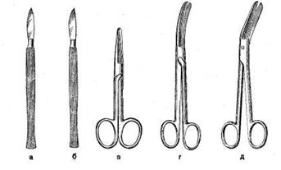

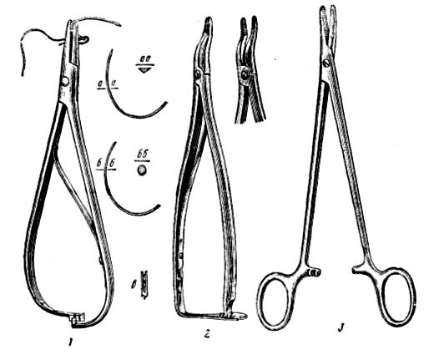

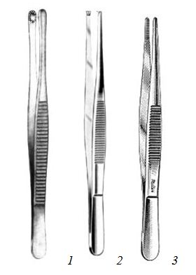
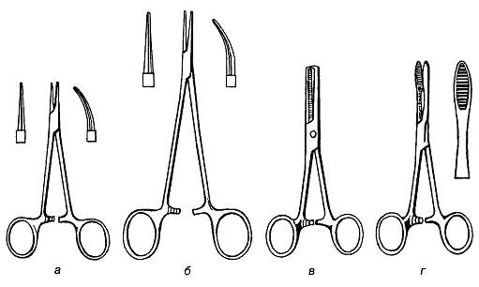
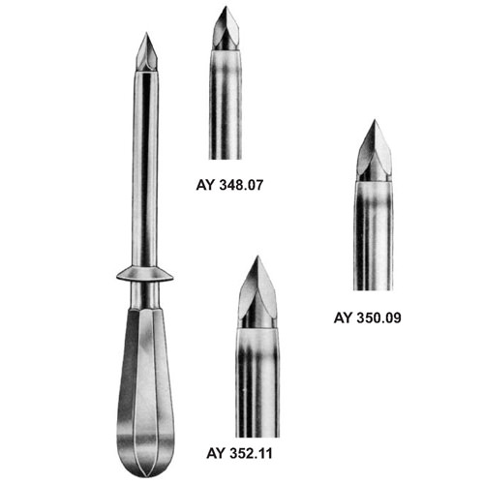
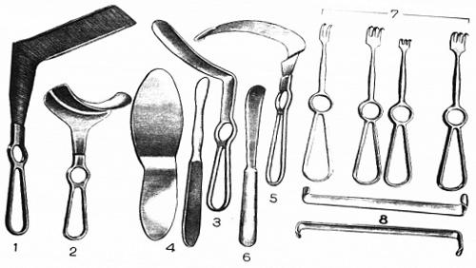
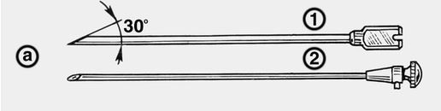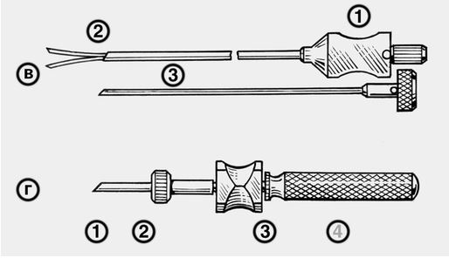

Задание № 11 Назовите набор хирургических инструментов

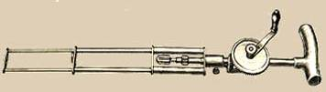

Задание № 12 Для какой операции собран данный набор хирургических инструментов:
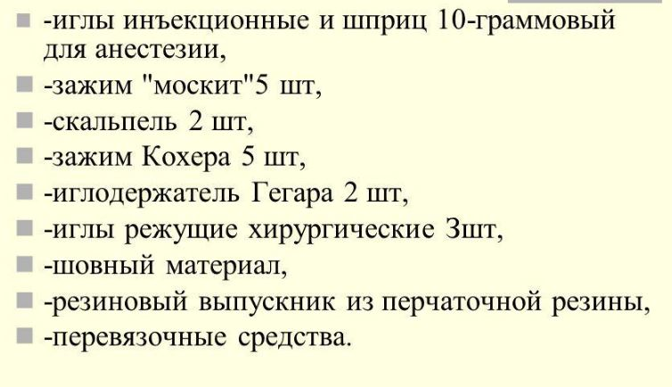
_____________________________________________________________________________________
Задание № 13 Выполните манипуляцию «Наложение узловых швов на кожу».
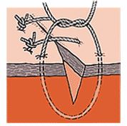
Показания: лечение ран.
Оснащение: Стерильные:
1. Пинцеты анатомические -1, хирургические -2;
2. Иглодержатель -1;
3. Ножницы – 1;
4. Шелк;
5. Трехгранные иглы -2;
6. Стерильные салфетки;
7. Йодные палочки;
8. Йодонат;
9. Лотки;
10. Маска;
11. Клеенчатый передник;
12. Резиновые перчатки;
13. Емкость с 3% раствором хлорамина;
14. Клеол.
Последовательность выполнения:
1. Одеть маску, клеенчатый передник.
2. Обработать руки, надеть стерильные перчатки;
3. Накрыть микростолик;
4. Зарядить иглу шелковой нитью (длина 10-12 см) с помощью пинцета и иглодержателя Гегара.
5. Обработать края раны йодонатом.
6. Край раны захватить пинцетом, проколоть иглой кожу и подкожную клетчатку, отступить от края раны 5 мм., второй край раны прошить изнутри кнаружи, выкалывая иглу на таком же расстоянии;
7. Края раны сблизить двумя пинцетами;
8. Завязать концы нити сбоку от края раны и обрезать на расстоянии 0,5 см от узла;
9. Следует шов наложить с интервалом 1-2 см.;
10. Шов обработать йодонатом и наложить стерильную повязку.
Тема ЛПЗ № 3 «Организация деятельности фельдшера в послеоперационном периоде».
В результате изучения данной темы, обучающиеся должны знать:
- Задачи и этапы послеоперационного периода.
- Осложнения послеоперационного периода.
- Профилактику осложнений послеоперационного периода.
- Роль среднего медицинского персонала в оказании неотложной помощи при развитии осложнений в послеоперационном периоде.
Уметь:
- Определять тактику ведения пациента хирургического профиля в послеоперационном периоде.
- Назначать немедикаментозное и медикаментозное лечение в послеоперационном периоде.
- Определять показания, противопоказания к назначению лекарственных средств в послеоперационном периоде.
- Проводить лечебно-диагностические манипуляции в послеоперационном периоде.
- Проводить контроль эффективности лечения пациентов хирургического профиля в послеоперационном периоде.
- Осуществлять уход за пациентами хирургического профиля в послеоперационном периоде.
- Оформлять медицинскую документацию.
Задание № 1. Дополните задачи послеоперационного периода:
- _____________________________________________________________
- Оптимизация условий для скорейшей регенерации тканей и органов.
- Восстановление трудоспособности больного.
Задание № 2. Перечислите этапы послеоперационного периода.
1.______________________________________________________
2.______________________________________________________
2.1__________________________фаза.
2.2__________________________фаза.
Задание № 3. Перечислите недостающие причины нарушения гомеостаза в раннем послеоперационном периоде.
1. Боль
2.________________________________________________________________________
3.________________________________________________________________________
4. ________________________________________________________________________
5. Нарушение терморегуляции.
6. ________________________________________________________________________
Задание № 4. Дайте определение следующим терминам.
Асфиксия

Ателектаз

Тромбоэмболия

Перитонит

Атония

Олигоурия

Анурия

Гематома

Эвентрация

Задание № 5. Дополните список мер профилактики послеоперационных осложнений со стороны дыхательной системы:
- Предупреждение переохлаждения больного на всех этапах лечебно-диагностического процесса.
- Дыхательная гимнастика.
- __________________________________________________________.
- __________________________________________________________.
- Антибактериальная терапия.
- Ингаляции с бронхолитиками.
- __________________________________________________________.

Задание № 6. Дополните примеры послеоперационных осложнений:
Со стороны системы дыхания | 1. Асфиксия  2.  3.
Со стороны сердечно-сосудистой системы | 1. Гипотония  2.  3.
Со стороны органов пищеварения | 1. Рвота  2.  3.
Со стороны органов мочеиспускания | 1. Олигоурия  2.  3.
Со стороны нервной системы | 1.  2. Нарушение сна
Со стороны операционной раны | 1. Нагноение  2.  3.

Задание № 7. Решите ситуационные задачи.

Задача 1.

В послеоперационной палате находится пациент после оперативного вмешательства на органах брюшной полости. К концу первых суток состояние больного ухудшилось. Жалуется на усиление болей в животе, икоту.
Объективно: общее состояние средней степени тяжести, язык сухой, покрыт белым налётом. Живот вздут, дыхание затруднено. Перистальтика кишечника не прослушивается, газы не отходят.

Задания | Ответы
Сформулируйте и обоснуйте предположительный диагноз.
Составьте программу немедикаментозного лечения.
Составьте план медикаментозного лечения.

Задача 2.

В послеоперационной палате находится пациентка после оперативного вмешательства поводу остеосинтеза правой бедренной кости после межвертельного перелома. Через 2 часа после операции состояние больной ухудшилось. Больная предъявляет жалобы на усиление болей в оперированной конечности, головокружение, головную боль.
Объективно: общее состояние средней степени тяжести, язык суховат, покрыт белым налётом. Повязка обильно промокла кровью. АД 100/70 мм рт.ст., ЧСС 110 в мин.
Вопросы к задаче:
Задания | Ответы
Сформулируйте и обоснуйте предположительный диагноз.
Укажите дополнительные исследования необходимые для подтверждения диагноза
Составьте программу немедикаментозного лечения.
Составьте план медикаментозного лечения.

Задание № 8 Допишите протокол манипуляции «СНЯТИЕ КОЖНЫХ ШВОВ»
Оснащение: ______________________________________________________________.
Подготовка пациента: успокоить пациента, ____________________________.
№пп | ЭТАПЫ | ОБОСНОВАНИЕ
 | Одеть перчатки | Обеспечение инфекционной безопасности
 | Обработать область швов кожным антисептиком на пинцете промокательными движениями 2  раза. | Соблюдение правил асептики и антисептики.
 |  | Обнажить подкожную часть нити.
 | Подвести ножницы под появившуюся белую нить. | Подготовка к следующему этапу.
 | Пересечь нить у поверхности кожи. | Разъединение лигатуры
 | Пинцетом извлечь лигатуру за узел так, чтобы накожная часть нити не попала под кожу. | Предупреждение инфицирования
 |  | Соблюдение инфекционной безопасности.
 | Таким образом снять все швы. | По назначению врача.
 | Обработать рану салфеткой с кожным антисептиком на пинцете промокательными движениями. | Соблюдение правил асептики и  антисептики.
 | Наложить пинцетом на рану сухую стерильную салфетку. | Профилактика травматизма и предупреждение инфицирования
 | Зафиксировать перевязочный материал. | Надежное закрепление повязки на ране.
 | Свернуть пинцетом салфетку с лигатурой и сбросить в таз с грязным материалом. | Соблюдение инфекционной безопасности.
 | Пинцеты поместить в дезраствор | Соблюдение инфекционной безопасности.

Задание № 9 Заполните таблицу «Сроки удаления послеоперационных швов».
На голове
На туловище
На конечностях
У детей
У лиц пожилого и старческого возраста
Задание № 10 Допишите меры неспецифической профилактики тромбоэмболии лёгочной артерии в послеоперационном периоде. Суть неспецифической профилактики тромбоэмболии лёгочной артерии : активизация кровообращения, устранение застоя крови и стимуляция фибринолиза.
- ______________положение нижних конечностей.
- Лечебная _______________.
- Статическая эластическая компрессия нижних конечностей:______________________
- Ранняя _____________ больных.
- Предупреждение инфекционных осложнений.
- Достаточное обезболивание при всех манипуляциях.
- Нормализация показателей гемодинамики.

Тема ЛПЗ № 4 «Организация деятельности фельдшера при кровотечениях».
В результате изучения данной темы, обучающиеся должны знать:
1. Причины, вызывающие кровотечения.
2. Классификацию кровотечений.
3. Методы временной и окончательной остановки наружного кровотечения.
4. Алгоритмы оказания доврачебной помощи при кровотечениях и развитии реакций и осложнений при проведении гемотрансфузий.
5. Фармакокинетику и фармакодинамику лекарственных препаратов, применяемых для остановки кровотечения и при развитии гемотрансфузионного шока.
6. Показания и противопоказания к переливанию препаратов крови.
7. Особенности использования лекарственных средств, применяемых для остановки кровотечения у разных возрастных групп.

Уметь:
- проводить дифференциальную диагностику видов кровотечения;
- определять тактику ведения пациента при кровотечении и развитии гемотрансфузионного шока;
- назначать немедикаментозное и медикаментозное лечение при кровотечении и развитии гемотрансфузионного шока;
- применять лекарственные средства пациентам разных возрастных групп;
- определять показания к госпитализации пациента с кровотечением и организовывать транспортировку в лечебно-профилактическое учреждение;
- проводить лечебно-диагностические манипуляции при различных видах кровотечений;
- проводить контроль эффективности лечения;
- осуществлять уход за пациентами при различных видах кровотечений с учетом возраста.

Задание № 1. Перечислите причины кровотечений:
1.___________________________________________________________________
2.___________________________________________________________________
3.___________________________________________________________________

Задание № 2. Сформулируйте определения:
Кровотечение - это____________________________________________________________.
Коагугуляция-________________________________________________________________.
Гемостаз-____________________________________________________________________.

Задание № 3. Расшифруйте термины:
Петехия______________________________________________________________________.
Пурпура______________________________________________________________________.
Гемартроз____________________________________________________________________.
Гематома_____________________________________________________________________.
Кровоподтёк__________________________________________________________________.
Гемоперетонеум_______________________________________________________________.
Гемоторакс___________________________________________________________________.
Гемоперикард_________________________________________________________________.
Гематокрит___________________________________________________________________.
ОЦК_________________________________________________________________________.
Индекс Алговери______________________________________________________________.

Задание № 4. Восстановите классификацию кровотечений.
- По виду повреждённого сосуда:
а.___________________________
б.___________________________
в.___________________________
г.___________________________
2. В зависимости от того, куда изливается кровь:
а.__________________________
б.__________________________
3. По характеру проявления:
а.__________________________
б.__________________________
4. По времени возникновения:

Задание № 5. Перечислите способы остановки наружного кровотечения:

Задание № 6. Укажите точки прижатия артерий соответствующими цифрами при кровотечениях из:

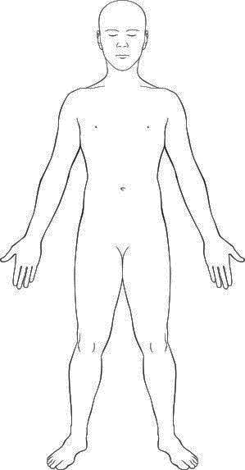
- Подключичной артерии
- Сонной артерии
- Височной артерии
- Подмышечной артерии
- Плечевой артерии
- Бедренной артерии

Задание № 7. Сформулируйте правила наложения кровоостанавливающего жгута:
_____________________________________________________________________________________________________________________________________________________________________________________________________________________________________________________________________________________________________________________________________________________________________________________________________________________________________________________________________________________________________________________________________________________________________________________________________________________________________________________________________________________________________________________

Задание № 8. Заполните таблицу «Способы окончательной остановки кровотечения».

Механические | Физические | Химические | Биологические

Задание № 9. Перечислите критерии оценки эффективности наложения артериального жгута:
1._________________________________________________________________
2._________________________________________________________________
3._________________________________________________________________

Задание № 10. Перечислите показания к проведению инфузионной терапии с целью восполнения ОЦК.

1._________________________________________________________________
2._________________________________________________________________
3._________________________________________________________________
4._________________________________________________________________

Задание № 11. Составьте план оказания доврачебной помощи при острой кровопотере:

1._________________________________________________________________
2._________________________________________________________________
3._________________________________________________________________
4._________________________________________________________________

Задание № 12. Заполните таблицу
Группа крови | Агглютинины  плазмы | Агглютиногены эритроцитов

Задание № 13. Зарисуйте красным карандашом
Реакция агглютинации со стандартными сыворотками |  |  | Группа крови
Оαβ (I) | Аβ (II) | Вα (III)
 |  |  | О (I)
 |  |  | А (II)
 |  |  | В (III)
 |  |  | АВ (IV)

Задание № 14. Пользуясь учебником, перечислите препараты крови
1. ____________________________________________
2. ____________________________________________
3. ____________________________________________
4. ____________________________________________
5. ____________________________________________
6. ____________________________________________
7. ____________________________________________
8. ____________________________________________

Задание № 15. Заполните таблицу:
Абсолютные показания и противопоказания к гемотрансфузии
Показания | Противопоказания
Hb меньше_________г/л
Er меньше__________/л

Задание № 16. Перечислите посттрансфузионные реакции и гемотрансфузионные осложнения:
посттрансфузионные реакции | гемотрансфузионные осложнения
1. | 1.
2. | 2.
3. | 3.
4.

Задание № 17. Для подготовки пациента к гемотрансфузии необходимо:
1._________________________________________________________________
2._________________________________________________________________
3._________________________________________________________________
4._________________________________________________________________ 5._________________________________________________________________
6._________________________________________________________________
7._________________________________________________________________
8._________________________________________________________________ 9._________________________________________________________________
10.________________________________________________________________

Задание № 18. Составьте план оказания доврачебной неотложной помощи при гемотрансфузионном шоке.
_________________________________________________________________
_________________________________________________________________
_________________________________________________________________
_________________________________________________________________ _________________________________________________________________
_________________________________________________________________
_________________________________________________________________
_________________________________________________________________

Задание № 19. Выполните манипуляцию.
«Составление наборов для определение групповой принадлежности с помощью:
стандартных гемагглютинирующих сывороток, с помощью цоликлонов анти – А, анти – Б».
Набор для определения групповой принадлежности с помощью стандартных гемагглютинирующих сывороток.
- две серии стандартных гемагглютинирующих сывороток в специальных штативах;
- флакон с изотоническим раствором натрия хлорида;
- маркированные планшеты;
- предметные стекла (стеклянные палочки);
- пипетка для взятия крови;
- пипетки для изотонического раствора;
- песочные часы на 5 мин;
- перчатки;
- регламентированный дезинфектант.
Последовательность выполнения:
- Проверить качество стандартных гемагглютинирующих сывороток:
- по цветовой маркировке;
- внешнему виду (светлая, прозрачная);
- сохранности ампулы;
- наличию правильно оформленной этикетки с указанием группы крови, титра, срока годности, места приготовления;
- Разместить на столе:
- два комплекта стандартных гемагглютинирующих сывороток трех групп (О, А, В) двух серий и одну ампулу с сывороткой АВ (IV), каждая ампула должна иметь пипетку;
- флакон с изотоническим раствором, пипетку;
- стерильный маркированный планшет;
- предметные стекла (стеклянные палочки);
- пипетку для взятия крови;
- песочные часы;
3. Написать на планшете Ф.И.О. больного, группу крови;
4. Надеть перчатки;
5. Нанести на планшет по 1 капле (0,1 мл) стандартных гемагглютинирующих сывороток трех групп двух серий в соответствующие гнезда планшета;
6. Нанести 1 каплю крови из пальца или из пробирки пипеткой в соответствующую ячейку;
7. Поместить в каждое гнездо планшета, рядом с сывороткой, по 1 маленькой капле (0,1 мл) исследуемой крови в соотношении кровь : реагент —1:10 (кровь забирать из большой капли, используя для этого разные стеклянные палочки);
8. Смешать кровь с реагентом, после смешивания планшет осторожно покачать в руках. Добавить по 1 капле 0,9% раствора натрия хлорида к каплям сыворотки с эритроцитами, где наступила агглютинация, но не ранее чем через 3 мин;
9. Оценить результат через 5 мин после начала реакции:
1) реакция агглютинации может быть положительной и отрицательной;
2) если сыворотки дали положительную реакцию, значит, кровь содержит оба агглютиногена АВ, в этом случае следует провести дополнительное контрольное исследование со стандартной сывороткой группы АВ (IV);
10. Произвести дезинфекцию отработанного материала.

Набор для определения групповой принадлежности с помощью цоликлонов анти – А, анти – Б.
- Планшет
- Цоликлоны
- стеклянные палочки
- часы
- исследуемую кровь
- перчатки;
- регламентированный дезинфектант.
Последовательность выполнения:
- Нанести на планшет по одной капле цоликлона анти-А и анти-В
- Нанести на планшет по одной капле крови (рядом с каплей цоликлона), каждая из которых в 10 раз меньше капли цоликлона
- Разными концами стеклянных палочек перемешать
- Покачивать в течение 2,5 минут
- Читать результаты реакции:
агглютинации нет – 1 группа крови
агглютинация в анти-А - 2 группа крови
агглютинация в анти-В - 3 группа крови
агглютинация в обеих каплях – 4 группа крови

Задание № 20. Выполните манипуляцию «Определение резус – фактора с помощью сывороток антирезус, цоликлона анти – Д супер».
Определение резус-фактора с помощью сывороток антирезус.
Приготовить: пробирки, пипетки, физраствор (раствор хлорида натрия 0,9 %), универсальный реагент-антирезус, исследуемую кровь
Последовательность выполнения:
- Нанести на стенку пробирки каплю универсального реагента-антирезуса и каплю крови, равных по размеру
- Покачивать 3 минуты
- Добавить 3 мл. физраствора
- Перевернуть, не встряхивая
- Читать результаты реакции:
Наличие агглютинации – исследуемая кровь резус-положительная
Отсутствие агглютинации – исследуемая кровь резус-отрицательная
Определение резус-фактора с помощью цоликлона анти – Д супер.
Приготовить: цоликлон анти-Д СУПЕР, исследуемую кровь, маркированный планшет, предметные стекла (стеклянные палочки), пипетку для взятия крови, перчатки, часы.
Последовательность выполнения:
1. Проверить качество цоликлона анти-Д СУПЕР:
· по внешнему виду (светлая, прозрачная);
· по сохранности ампулы;
· по наличию правильно оформленной этикетки с указанием срока годности, места приготовления.
2. Написать на планшете Ф.И.О. пациента, резус-фактор.
3. Нанести на планшет под надписью «Анти-Д»:
· одну каплю реагента цоликлона анти-Д СУПЕР (0,1 мл);
· маленькую каплю исследуемой крови (0,2 мл);
· соотношение кровь: реагент должно быть 1:5.
4. Смешать содержимое стеклянной палочкой, планшет осторожно покачать в руках.
5. Покачивание продолжать в течение трех минут, несмотря на то, что агглютинация наступает в течение первой минуты.
6. Оценить результат через 3 минуты после начала реакции (визуальную оценку проводит врач).
7. Зафиксировать результат в истории болезни.
Оценка результата:
· наличие агглютинации указывает на резус-положительную реакцию исследуемой крови (Rh +);
· отсутствие агглютинации указывает на резус-отрицательную реакцию исследуемой крови (Rh-).

Тема ЛПЗ № 5 «Организация деятельности фельдшера при работе с дренажами».
В результате изучения данной темы, обучающиеся должны знать:
1. Понятие и задачи дренирования.
2. Виды дренажей.
3. Виды дренирования.
4. Наблюдение и уход за дренажами.
Уметь:
- определять тактику ведения пациента с дренажами в ранах и полостях;
- назначать немедикаментозное и медикаментозное лечение;
- определять показания, противопоказания к применению лекарственных средств;
- применять лекарственные средства пациентам разных возрастных групп;
- определять показания к госпитализации и организовывать транспортировку в лечебно-профилактическое учреждение пациента с дренажами;
- проводить лечебно-диагностические манипуляции;
- проводить контроль эффективности лечения;
- осуществлять уход за пациентами при различных видах дренирования ран и полостей с учетом возраста.

Задание № 1. Дайте определения:
Дрениирование – это _____________________________________________________________________________________________________________________________________________________________________________________________________________________________________
Микроирригатор – это _______________________________________________________________________________________________________________________________________________________________________________________________________________________________________
Тампонада по Микуличу – это _______________________________________________________________________________________________________________________________________________________________________________________________________________________________________

Задание № 2. Опишите механизм действия различных видов дренажей.
- Марлевые
- Плоские резиновые
- Трубчатые
- Смешаные

Задание № 3. Дайте понятие:
Пассивное дренирование: __________________________________________________________________________________________________________________________________________________________
Активное дренирование: __________________________________________________________________________________________________________________________________________________________
Проточно-аспирационное дренирование:
__________________________________________________________________________________________________________________________________________________________

Задание № 4. Назовите виды дренирования.
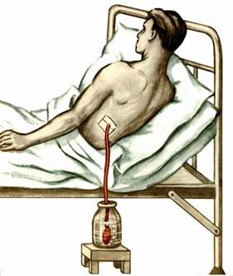

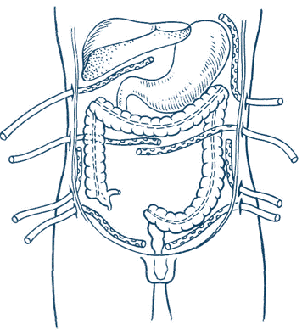
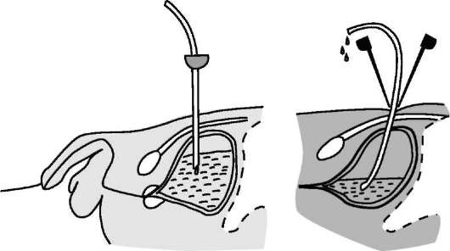
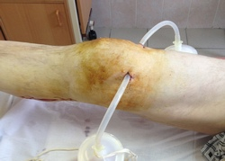

Задание № 5. Выполните манипуляцию «Уход за дренажами».
Показания: обеспечение функционирования дренажей и т. п., профилактика осложнений, связанных с нахождением дренажей в ране, полости.
- Гнойные раны
- Раны после вскрытия абсцессов, флегмон
- Гнойный плеврит, гемоторакс и пневмоторакс;
- Перитонит
- Абсцессы брюшной полости
- Гнойный артрит
Оснащение:
- оснащение для туалета раны.
- изотонический раствор натрия хлорида (0,9%).
- банки для сбора отделяемого, трубки.
- кожные антисептики (спиртовые, водные).
Принципы ухода:
1. Необходимо успокоить больного и объяснить ему, что дренирование произведено для нормального заживления раны.
2. Чтобы постель не запачкалась отделяемым из раны, на матрац кладут клеенку, на простынь – подстилку.
3. Не допускать изменения положения больного без разрешения врача.
4. Наблюдать за положением и функционированием дренажа после изменения положения больного.
5. При обильном промокании повязки, когда по коротким дренажам и тампонам отток идет на повязку, ее необходимо регулярно менять. Старую повязку аккуратно снимают стерильными инструментами, осушает рану и кожу вокруг нее, обрабатывает кожу антисептиком и, сменив инструменты, накладывает сухую повязку.
6. Длинную дренажную трубку либо подсоединяют к отсасывающей системе, либо погружают в сосуд с раствором фурацилина (150 мл 1:5000) и фиксируют к кровати.
7. Своевременно удалять из банки скопившееся отделяемое.
8. Чтобы дренаж не выпал из раны, его фиксируют к коже швами и полосками липкого пластыря.
9. Количество отделяемого, поступившего в сосуд за сутки или за время наблюдения (часы) медсестра отмечает в температурном листе.
10. Смена, подтягивание, укорочение дренажей и тампонов проводиться врачом во время очередной перевязки.
11. При воспалении кожи вокруг дренажа сообщить врачу.
12. Уход за раной вокруг дренажа проводить по общим правилам: 1-я перевязка – на 1 – 2-й день после операции, в последующем – через 2-3 дня или по показаниям.
13. Выпавшие дренажи и тампоны нельзя пытаться вставить обратно; о выпадении дренажей докладывают лечащему или дежурному врачу;
14. При уходе за дренажами с активной аспирацией следят, чтобы система оставалась герметичной (отрицательное давление 10-40 мм рт. ст.)
15. Наблюдение за скоростью поступления отделяемого, его количеством и качеством позволяет судить о течении послеоперационного периода, диагностировать осложнения (кровотечение, перфорация полого органа и др.).
16. При закупорке дренажа фибрином, слизью (пробка) или при его перегибе под руководством врача промывают закупоренный дренаж антисептиками, антибиотиками, отсасывают его содержимое и восстанавливают функцию.
17. При уходе за проточно-промывными аспирационными дренажами тщательно следят за соотношением количества вводимой и аспирируемой жидкости: уменьшение количества оттекающей жидкости по сравнению с вводимой требует прекращения введения антисептических средств и выяснения причины.
18. После чистых операций тампоны и дренажи, установленные для удаления скапливающейся крови, извлекают на 2-3 день в чистой перевязочной.
19. Дренажи и тампоны, предназначенные для отведения экссудата, гноя, желчи удаляют постепенно, по мере уменьшения или прекращения отделяемого (в среднем на 4 – 14 сутки);
20. Удаление дренажей производиться во время перевязки. Обрабатывают кожу вокруг дренажа раствором антисептика, снимает шов, которым пришит дренаж, после чего его извлекает лечащий врач. Оставшееся после дренажа отверстие, перевязочная м/с осушает, обрабатывает йодом и закрывает стерильной повязкой.
21. Тампоны периодически заменяются, удаляются, подтягиваются и укорачиваются только врачом, но не позднее 4 – 6 суток после их введения или предыдущей манипуляции.
22. Если в ране несколько тампонов, то вначале удаляется один тампон, при последующих перевязках – другие. Если же в ране один тампон, то он постоянно подтягивается, укорачивается, и в конце концов удаляется.

Задание № 6. Выполните манипуляцию «Изготовление дренажей (марлевых, резиновых, комбинированных, трубчатых)».
Марлевые дренажи:
Для этой цели можно использовать салфетки, турунды, тампоны
Резиновые дренажи:
- из перчаточной резины нарезать полоски
Комбинированные дренажи:
- приготовить марлевый дренаж
- перевязать полоской перчаточной резины посередине
Трубчатые дренажи:
готовятся из фрагментов резиновых трубок, если нет фабрично изготовленных дренажных трубок.
Тема ЛПЗ № 6 «Организация деятельности фельдшера по наложению различных видов повязок».
В результате изучения данной темы, обучающиеся должны знать:

1. Что изучает десмургия.
2. Что такое повязка.
3. Что такое перевязка.
4. Каковы требования к перевязочному материалу.
5. Классификацию мягких и твёрдых повязок.
6. Правила наложения различных видов повязок.
Уметь:
1.Определять тактику ведения пациента хирургического профиля, нуждающегося в наложении различных видов повязок.
2. Определять показания к госпитализации пациентов с повреждениями и хирургическими заболеваниями, нуждающихся в наложении различных видов повязок.
3. Проводить лечебно-диагностические манипуляции.
4. Проводить контроль эффективности наложения различных видов повязок.
5. Осуществлять уход за пациентами хирургического профиля с различными видами повязок.
6.Оформлять медицинскую документацию.

Задание № 1. Допишите классификацию мягких повязок по цели применения.
Защитные | 1.  2.  3.
Укрепляющие | 1.  2.  3.  4.  5.  6.  7.
Специальные | 1.  2.
Давящие
Гемостатические
Коррегирующие
Задание № 2 Перечислите требования к перевязочному материалу.
1.__________________________________________
2.__________________________________________
3.__________________________________________
4.__________________________________________
Задание № 3. Заполните схему «Составляющие элементы повязки».

Задание № 4. Заполните схему «Этапы перевязки».

Задание № 5. Перечислите правила наложения бинтовых повязок.
1.________________________________________________________________
2.________________________________________________________________
3. ________________________________________________________________
4. ________________________________________________________________
5. ________________________________________________________________
6. ________________________________________________________________
7. ________________________________________________________________
8. ________________________________________________________________
9. ________________________________________________________________
10. ________________________________________________________________
Задание № 6 Назовите вид мягкой повязки.
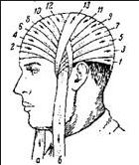
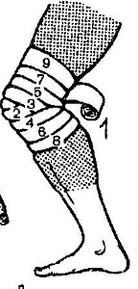
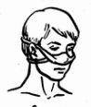
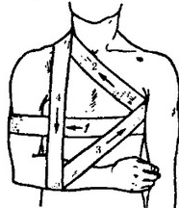
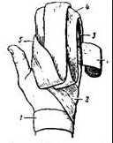
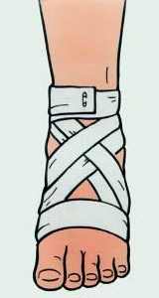
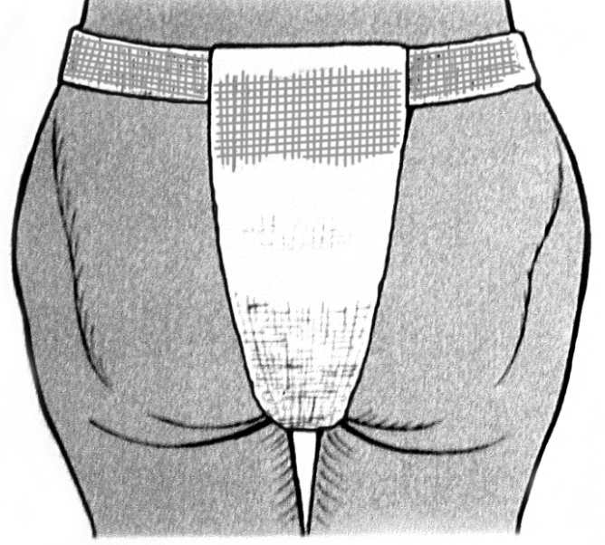
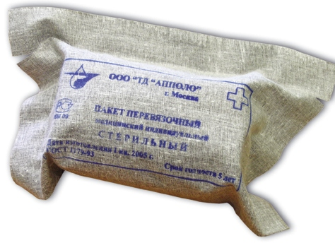
Задание № 7. Решите ситуационные задачи.

Задача 1.

Вы фельшер травматологичесчкого пункта. К Вам обратился пациент, который предьявляет жалобы на боль в области нижней челюсти слева, затруднение открывания рта , затруднение разговорной речи , затруднение жевания ввиду резко выраженного болевого синдрома, слюнотечение.

Со слов больного был избит неизвестным лицом, который нанес удар кулаком в левую половину лица.

При осмотре: в области угла нижней челюсти определяются отечность, при пальпации резкая болезненность и деформация угла нижней челюсти слева, нарушение прикуса.

Вопросы к задаче:
- Сформулируйте и обоснуйте предположительный диагноз.
- Какой вид мягкой бинтовой повязки показан к наложению?
- Продемонстрируйте технику наложения данной повязки.

Задача 2.
Вы фельдшер ФАП, куда доставлен пациент Н. 32 лет. Упал с высоты собственного роста на правый локоть. Больной в сознании , ориентируется во времени и пространстве, на вопросы отвечает адекватно. Объективно: состояние ближе к удовлетворительному. Кожные покровы и слизистые бледные. АД-130/80 мм рт. ст., пульс- 78уд. в мин. ЧД – 18 уд. в мин. При осмотре: в области правой ключицы отёк, видимая деформация. Пальпация области травмы резко болезненна.
Вопросы к задаче:
- Сформулируйте и обоснуйте предположительный диагноз.
- Какой вид мягкой бинтовой повязки показан к наложению?
- Продемонстрируйте технику наложения данной повязки.

Задание № 8 Выполните манипуляцию «Техника изготовления перевязочного материала (салфетки, турунды, шарика, тампона)».
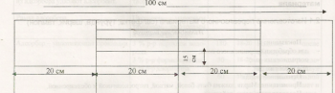

Для больших и малых салфеток и тампонов
Организация работы в операционном блоке. Изготовление перевязочного материала (салфетка, турунда, шарик, тампон)

Изготовление шариков
Показания:
- для обработки операционного поля
- операционных ран
- при перевязке ран
Оснащение: марля.
Примечание. Марля должна быть белой, мягкой, гигроскопичной и обезжиренной.
Последовательность действий:
Раскроить марлю для шариков размером: 6х7 см — для малых, 11х12 см — для средних, 17х 17 см — для больших;
— сложить приготовленный кусок марли по длине с двух сторон к середине
— сложить марлю пополам, обернуть вокруг указательного пальца (образуется кулек)
— заправить в полученный треугольник свободные концы
— сложить марлевые шарики в подготовленный марлевый мешок по 50 штук
Примечание. Следить за тем, чтобы не было ниток из марли в приготовленных шариках,
для предотвращения попадания их в рану.
Изготовление салфеток
Показание: для защиты от воздействия внешней среды операционной раны, раневых поверхностей, полученных вне лечебного учреждения.
Оснащение: марля.
Примечание. Марля используется мягкая, гигроскопичная, обезжиренная.
Последовательность действий:
— раскроить марлю для салфеток размером: 20х25 см — для малых, 30х40 см — для средних, 60х40 см — для больших
— сложить марлю по длине с двух сторон к середине (на середине салфетки концы соприкасаются)
— сложить по ширине сложенную по длине салфетку (на середине салфетки концы соприкасаются)
— перегнуть салфетку на середине, на месте соприкосновения концов салфетки
— сложить салфетки по 1О штук, связав полосками марли
Примечание. Следить за тем, чтобы в приготовленных салфетках не было ниток из марли, для предотвращения попадания их в рану

Изготовление большого тампона
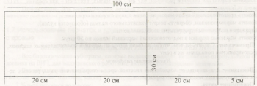
Для шариков, больших и средних салфеток
Показание: для защиты от воздействия внешней среды операционной раны, раневых поверхностей, полученных вне лечебного учреждения.
Оснащение: марля.
Примечание. Марля используется мягкая, гигроскопическая, обезжиренная.
Последовательность действий:
— раскроить марлю для приготовления перевязочного материала
— загнуть подрезанные края марли внутрь на 5-6 см и в том же направлении дважды сложить пополам
— сложить пополам образовавшуюся полоску марли 60х10 см (нижняя половина салфетки должна быть длиннее верхней на 5-6 см)
— сложить еще раз тампон пополам, свободный край нижнего слоя марли заворачивают на тампон для захватывания его во время операции
Примечание. Средний тампон готовят также. Малый тампон складывают дважды пополам в продольном и поперечном направлении, затем подворачивают внутрь на 1-2 см одного из коротких краев куска марли, длинные края марли подворачивают с заходом друг на друга
Изготовление турунды
Показание: для дренирования гнойных ран.
Оснащение: бинт шириной 5 см.
Последовательность действий:
— разрезать бинт на отрезки длиной 40-50 см
— подвернуть концы бинта с двух сторон внутрь на 1-1,5 см
— сложить отрезок бинта по длине с двух сторон так, чтобы концы соединились на середине отрезка
— сложить еще раз отрезок бинта по длине так, чтобы концы, соединенные на середине, оказались внутри отрезка бинта
— прогладить о край стола отрезок бинта для закрепления
— намотать на 2-4 пальцы левой руки приготовленную турунду
— снять с пальцев и оставшуюся часть турунды продернуть в отверстие, оставленное после снятия турунды с пальцев
Изготовление тампона
Показание: для тампонады ран при кровотечении.
Оснащение: бинт шириной 1О см, длиной — 5 м.
Последовательность действий:
— сложить бинт небольшими отрезками продольно так, чтобы концы соединились на середине
— сложить еще раз отрезок так, чтобы концы, соединенные на середине, были спрятаны внутрь
— прогладить о край стола отрезок бинта для закрепления
— скрутить тампон в клубок
Примечание. Готовить тампон небольшими кусочками. Полученные 4 слоя бинта разрезают поперечно на куски длиной 20, 30, 50 см.
Задание № 9. Закончите предложения.
Твёрдые повязки, применяющиеся с целью придания неподвижности конечности или какой-либо части тела называются ______________________________________.
Твёрдые повязки, применяющиеся с лечебной целью для исправления неправильного положения конечности или какой-либо части тела называются ______________________________________________________________________.
Твёрдые повязки делятся на ______________ и ________________.
Гипсовые повязки делятся на ______________ и ________________.
Шины – это________________________________________________.
Шины делятся на ______________ и ________________.

Задание № 10. Назовите вид полной гипсовой повязки.
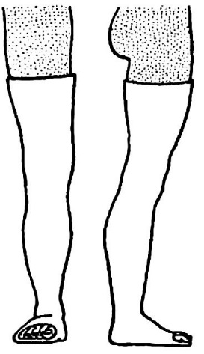
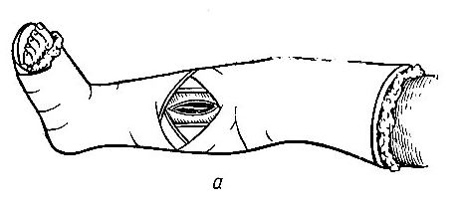
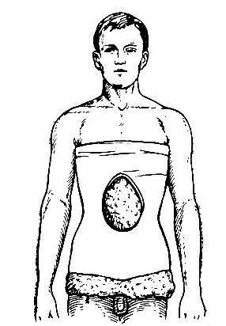
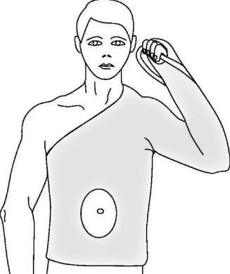
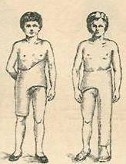
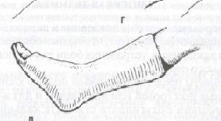
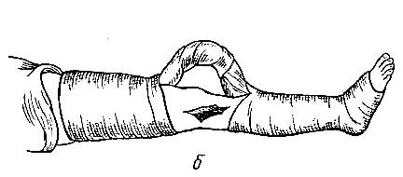

Задание № 11. Перечислите названия стандартных шин.
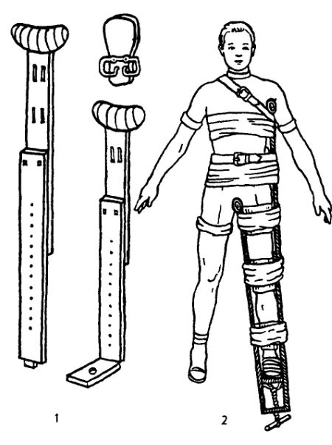
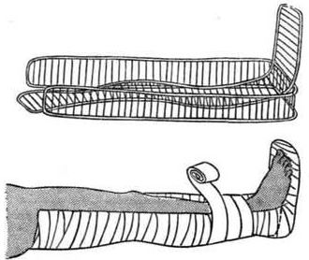
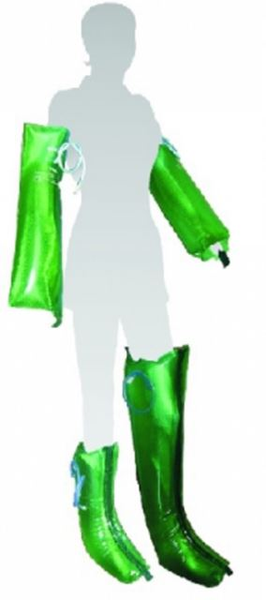

Задание № 11. Перечислите правила наложения гипсовых и шинных повязок.
______________________________________________________________________________________________________________________________________________________________________________________________________________________________________________________________________________________________________________________________________________________________________________________________________________________________________________________________________________Тема ЛПЗ № 7 «Организация деятельности фельдшера при газовой гангрене и столбняке»

В результате изучения данной темы, обучающиеся должны знать:
1. Что такое хирургическая инфекция.
2. Классификацию хирургической инфекции.
3. Этиологию, патогенез хирургической инфекции.
4. Газовая гангрена. Причины, способствующие развитию анаэробной инфекции, классификацию, диагностику, принципы лечения, меры профилактики.
5. Столбняк. Этиологию, входные ворота, инкубационный период, клинические проявления, оказание первой медицинской помощи, принципы лечения столбняка.
6. Проведение экстренной специфической профилактики столбняка, показания и противопоказания.
Уметь:
- определять тактику ведения пациента с газовой гангреной и столбняком;
- назначать немедикаментозное и медикаментозное лечение;
- определять показания, противопоказания к применению лекарственных средств с целью лечения газовой гангрены и столбняка;
- определять показания к госпитализации пациента с газовой гангреной, столбняком и организовывать транспортировку в лечебно-профилактическое учреждение;
- проводить лечебно-диагностические манипуляции при газовой гангрене и столбняке;
- проводить контроль эффективности лечения;
- осуществлять уход за пациентами при газовой гангрене и столбняке с учетом возраста.

Задание № 1. Дайте определение газовой гангрены. Назовите возбудителей данной патологии и охарактеризуйте их свойства:
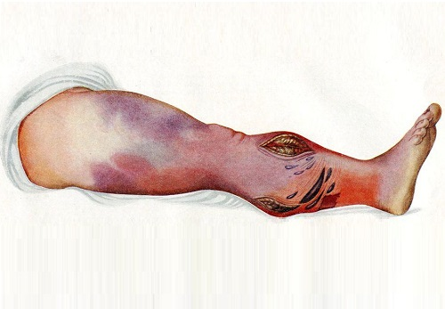
______________________________________________________________________________________________________________________________________________________________________________________________________________________________________________________________________________________________________________________________________________________________________________________________________________________________________________________________________________

Задание № 2. Назовите причины развития анаэробной инфекции:
__________________________________________________________________________________________________________________________________________________________________________________________________________________________________________________________________________________________________________________________________________________________________________________________________________________________________________________________________________________________________________________________________________________________________________________________________________________________________________________________________________________________________________________________________________________________________________________________________

Задание №3. Решите задачу.

Фельдшера ФАП вызвали на дом к женщине, 35 лет, работающей на животноводческой ферме и живущей в деревушке, отдаленной на 5 км от ФАП.
Жалобы: на высокую температуру, доходящую до 40°, резкий озноб, сердцебиение, слабость. Со слов мужа, состояние заторможенности в течение дня сменялось возбуждением и беспокойством. Кроме того, он обратил внимание на отек левой стопы, который постепенно увеличивался и перешел на голень. Женщина страдала варикозным расширением вен нижних конечностей и несколько раз перенесла тромбофлебит с выраженным отеком голени и высокой температурой тела, в течение четырех дней она самостоятельно лечилась, принимая таблетки аспирина, бисептола и накладывала мазевые компрессы на голень, но с каждым днем состояние ее ухудшалось. Также удалось выяснить, что около недели назад, убирая навоз на ферме, она через обувь вилами проколола левую стопу. Используя бытовую аптечку, сама перевязала рану на тыле стопы и наложила лейкопластырную повязку.
Объективно: состояние тяжелое, больная заторможена, апатична, постоянно облизывает губы, просит пить. Кожные покровы бледные, влажные, язык сухой, обложен серым налетом.
Температура тела 38,6°, пульс частый, слабый 138 ударов в минуту, АД 95/70 мм.рт.ст.
При аускультации: в легких жестковатое дыхание, единичные влажные хрипы, тоны сердца глухие. Пальпация живота болезненна. При осмотре конечности и раны на стопе установлено: отек конечности до верхней трети голени, бледность кожи с сине-багровыми пятнами на тыле стопы и нижней трети голени. Края раны серой окраски со скудным отделяемым и при надавливании на края раны из глубины выделяются пузырьки газа и ощущается крепитация.

Задания
- Сформулируйте и обоснуйте предположительный диагноз.
- Расскажите о необходимых физикальных методах исследования и методике их проведения.
- Составьте и обоснуйте алгоритм неотложной помощи.
- Расскажите о диагностической и лечебной программе в стационаре.
____________________________________________________________________________________________________________________________________________________________________________________________________________________________________________________________________________________________________________________
____________________________________________________________________________________________________________________________________________________________________________________________________________________________________________________________________________________________________________________
____________________________________________________________________________________________________________________________________________________________________________________________________________________________________________________________________________________________________________________
____________________________________________________________________________________________________________________________________________________________________________________________________________________________________________________________________________________________________________________
____________________________________________________________________________________________________________________________________________________________________________________________________________________________________________________________________________________________________________________
____________________________________________________________________________________________________________________________________________________________________________________________________________________________________________________________________________________________________________________
____________________________________________________________________________________________________________________________________________________________________________________________________________________________________________________________________________________________________________________
_______________________________________________________________________________________________________________________________________________________________________________________________________________________________________
Задание № 4. Перечислите меры профилактики развития анаэробной инфекции.
1.____________________________________________________________________________2.____________________________________________________________________________3.____________________________________________________________________________
4._________________________________________________________________________________________________________________________________________________________

Задание № 5. Сформулируйте принципы ухода за пациентом с анаэробной инфекцией.
____________________________________________________________________________________________________________________________________________________________________________________________________________________________________________________________________________________________________________________
____________________________________________________________________________________________________________________________________________________________________________________________________________________________________________________________________________________________________________________
____________________________________________________________________________________________________________________________________________________________________________________________________________________________________________________________________________________________________________________

Задание № 6. Объясните в чём заключается специфичность возбудителя столбняка.

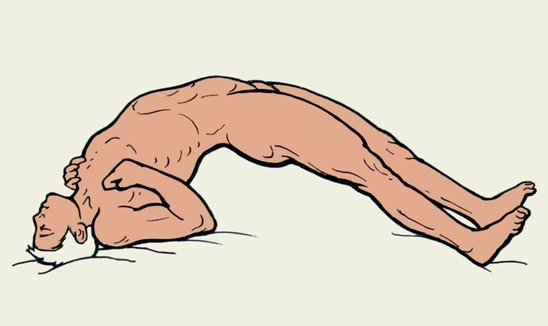_____________________________________________________________________________________________________________________________________________________________________________________________________________________________________________________________________________________________________________________________________________________________________________________________________________________________________________________________________________________________________________________________________________________________________________________________________________________________________________________________________________________________________________________
______________________________________________________________________________________________________________________________________________________________________________________________________________________________________________________________________________________________________________________________________________________________________________________________________________________________________________________________________________

Задание № 7. Решите задачу.
В ФАП обратился больной с жалобами на общую слабость, недомогание, головную боль, повышение температуры до 37,5°, затруднения при жевании и судорожные подергивания жевательных, мимических мышц лица, а также мышц вокруг раны стопы, полученной около недели назад при строительных работах. Сразу после травмы рана была обработана медицинской сестрой, перевязана, и строитель продолжал работу по сей день.
При осмотре на тыле стопы имеется рвано-ушибленная рана 1x2 см с неровными краями и участками некроза на дне и стенках.

Задания
- Сформулируйте и обоснуйте предположительный диагноз.
- Опишите, как может в дальнейшем развиться клиническая картина.
- Расскажите, какие тактические ошибки были допущены медицинской сестрой здравпункта, какова верная тактика по оказанию неотложной помощи
раненым.
- Расскажите о лечебной программе в стационаре.

__________________________________________________________________________________________________________________________________________________________________________________________________________________________________________________________________________________________________________________________________________________________________________________________________________________________________________________________________________________________________________________________________________________________________________________________________________________________________________________________________________________________________________________________________________________________________________________________________________________________________________________________________________________________________________________________________________________________________________________________________________________________________________________________________________________________________________________________________________________________________________________________________________________________________________________________________________________________________________________________________________________________________________________________________________________________________________________________________________________________________________________________________________________________________________________________________________________________________________________________________________________________________________________________________________________________________________________________________________________________________________________________________________________________________________________________________________________________________________________________________________________________________________________________________________________________________________________________________________________________________________________________________________________________________________________________________________________________________________________________________________________________________________________________________________________________________________________________________________________________________________________________________________________________________________________________________________________________________________________________________________________________________________________________
Задание № 8. Расскажите об экстренной профилактике столбняка, показаниях и противопоказаниях к проведению специфической профилактики.
______________________________________________________________________________________________________________________________________________________________________________________________________________________________________________________________________________________________________________________________________________________________________________________________________________________________________________________________________________________________________________________________________________________________________________________________________________________________________________________________________________________________________________________________________________________________________________________________________________________________________________________________________________________________________________________________________________________________________________________________________________________________________________________________________________________________________________________

Задание № 9. Перечислите препараты , применяемые для экстренной специфической профилактики столбняка. Опишите последовательность проведения экстренной специфической профилактики столбняка.
________________________________________________________________________________________________________________________________________________________________________________________________________________________________________________________________________________________________________________________________________________________________________________________________________________________________________________________________________________________________________________________________________________________________________________________________________________________________________________________________________________________________________________________________________________________________________________________________________________________________________________________________________________________________________________________________________________________________________________________________________________________________________________________________________________________________________________________________________________________________________________________________________________________________________________________________________________________________________________________________________________________________________________________________________________________________________________________________________________________________________________________________________________________________________________________________________________________________________________________________________________________________________________________________________________________________________________________________________________________________________________________________________________________________________________________

Тема ЛПЗ № 8 «Организация деятельности фельдшера по хирургическому лечению различных видов некроза».
В результате изучения данной темы, обучающиеся должны знать:
1. Причины возникновения местных некрозов и условия, способствующие их развитию.
2. Виды гангрен. Диагностика, принципы лечения. Меры профилактики.
3. Механизм развития тромбоэмболии. Оказание доврачебной медицинской помощи. Принципы лечения. Меры профилактики.
4. Диагностику и принципы лечения язв, свищей, пролежней. Меры профилактики.
Уметь:
- проводить дифференциальную диагностику различных видов некрозов;
- определять тактику ведения пациента;
- назначать немедикаментозное и медикаментозное лечение;
- определять показания, противопоказания к применению лекарственных средств;
- применять лекарственные средства пациентам разных возрастных групп;
- определять показания к госпитализации пациента и организовывать транспортировку в лечебно-профилактическое учреждение;
- проводить лечебно-диагностические манипуляции;
- проводить контроль эффективности лечения;
- осуществлять уход за пациентами при различных различных видах некрозов с учетом возраста.

Задание № 1. Дайте определение некроза:
_______________________________________________________________________________________________________________________________________________________________________________________________________________________________________

Задание № 2. Перечислите факторы, вызывающие некроз:
1.____________________________________________________________________________
2.____________________________________________________________________________
3.____________________________________________________________________________
4.____________________________________________________________________________
5.____________________________________________________________________________
6.____________________________________________________________________________
7.____________________________________________________________________________

Задание № 3. Назовите условия, способствующие образованию некроза:
1.____________________________________________________________________________
2.____________________________________________________________________________
3.____________________________________________________________________________
4.____________________________________________________________________________
5.____________________________________________________________________________
6.____________________________________________________________________________
7.____________________________________________________________________________
8.____________________________________________________________________________
9.____________________________________________________________________________

Задание № 4. Заполните таблицу: «Виды некрозов»

1. | Определение: | 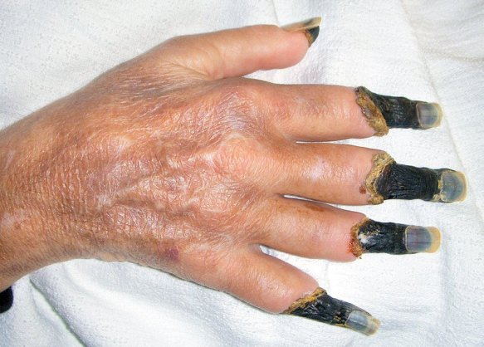
2. | Определение: | 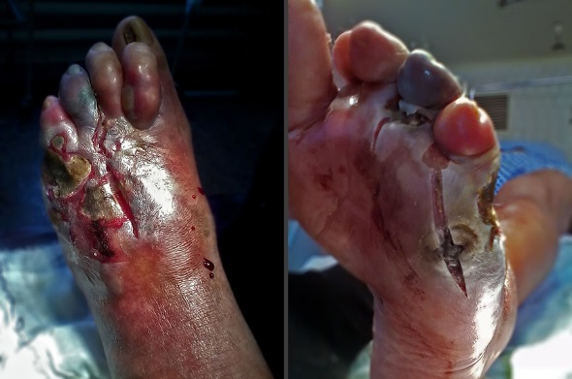
3. | Определение: | 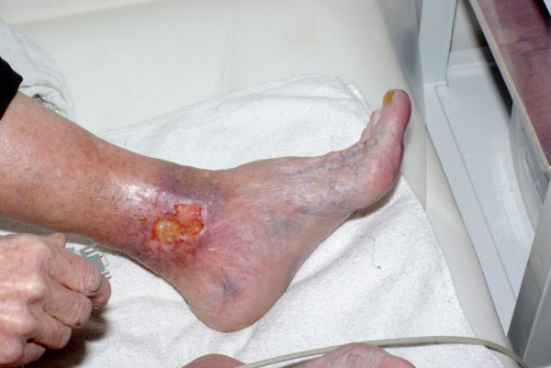
4. | Определение: | 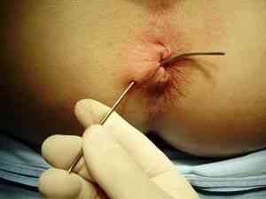
5. | Определение: | 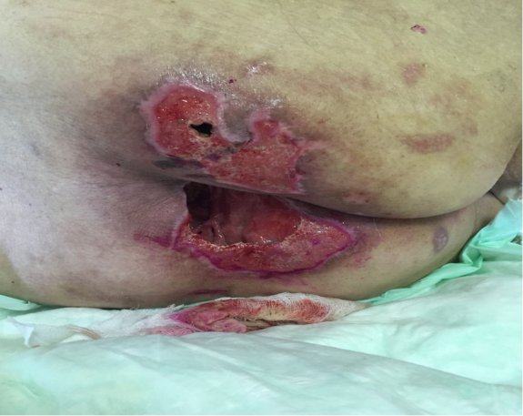

Задание № 5. Опишите принципы местного и общего лечения некрозов:
1. | Свищ
2. | Пролежень
3. | Язва
4. | Сухая гангрена
5. | Влажная гангрена
Задание № 5. Опишите меры профилактики некрозов:
1.____________________________________________________________________________
2.____________________________________________________________________________
3.____________________________________________________________________________
4.____________________________________________________________________________
5.____________________________________________________________________________

Задание № 6. Решите задачу.
Вы фельдшер скорой медицинской помощи. Прибыли на вызов к больному 52 лет. Пациент предъявляет жалобы на внезапно возникшую острую боль в правой нижней конечности. Из анамнеза известно, что больной втечение 5 лет страдает облитерирующим атеросклерозом сосудов нижних конечностей. При осмотре: кожные покровы бледные, холодный пот. ЧСС 100 в мин., АД 90/50 мм рт. ст. Кожные покровы правой голени синюшные, холодные на ощупь, снижены тактильная и болевая чувствительность. Пульсация на A. dorsalis pedis не определяется, на подколенной артерии - снижена.

Задание.
1. Сформулируйте и обоснуйте предположительный диагноз.
2. Составьте план медикаментозного и немедикаментозного лечения на догоспитальном этапе.
3. Определите тяжесть состояния пациента и место его лечения.
____________________________________________________________________________________________________________________________________________________________________________________________________________________________________________________________________________________________________________________
____________________________________________________________________________________________________________________________________________________________________________________________________________________________________________________________________________________________________________________
____________________________________________________________________________________________________________________________________________________________________________________________________________________________________________________________________________________________________________________
____________________________________________________________________________________________________________________________________________________________________________________________________________________________________________________________________________________________________________________
____________________________________________________________________________________________________________________________________________________________________________________________________________________________________________________________________________________________________________________
____________________________________________________________________________________________________________________________________________________________________________________________________________________________________________________________________________________________________________________
____________________________________________________________________________________________________________________________________________________________________________________________________________________________________________________________________________________________________________________

Задание № 7. Выполните манипуляцию «Осуществление обработки пролежней».
Цель. Предупреждение омертвения мягких тканей в местах их длительного сдавления.
Показания. Постельный режим больного.
Оснащение. Противопролежневый матрац; ватно-марлевые подкладные круги; резиновый круг в наволочке; 10% раствор камфорного спирта; 1 % раствор салицилового спирта; стерильное вазелиновое масло; портативная кварцевая лампа; чистое мягкое махровое полотенце.
1. Моют и сушат руки, надевают перчатки.
2. Пациента поворачивают на бок.
3. Обрабатывают кожу спины салфеткой, смоченной теплой водой или 10% раствором камфорного спирта.
4. Вытирают насухо кожу сухим полотенцем.
5. Делают массаж мест, в которых часто образуются пролежни.
6. Смазывают кожу стерильным вазелиновым или прокипяченным растительным маслом.
7. Образовавшиеся пролежни обрабатывают кварцеванием, начиная с 1 - 2 мин и постепенно увеличивая время экспозиции до 5 - 7 мин.
8. Под места образования пролежней подкладывают ватно-марлевые круги или резиновые круги в наволочке.
9. Осматривают постель пациента, удаляют крошки после приема пищи.
10. Мокрое и загрязненное постельное и нательное белье немедленно меняют.
12. При смене постельного и нательного белья следят, чтобы на них в местах образования пролежней не было швов, заплаток, складок.
13. Места покраснения кожи обрабатывают слабым раствором перманганата калия.
Задание № 8 Решите задачи.

У пациента с трахеостомой ( второй день после наложения) возникли проблемы, которые он не может озвучить . Ваша тактика.
_______________________________________________________________________________________________________________________________________________________________________________________________________________________________________

У пациента с гастростомой отмечается загрязнение марлевой повязки вокруг стомы. Ваша тактика.
_______________________________________________________________________________________________________________________________________________________________________________________________________________________________________

Пациент с эпицистостомой выписан домой под наблюдение врача. Его жена, которая осуществляет уход, считает, что мужу необходимо пить жидкости как можно меньше. Ваша тактика.
_______________________________________________________________________________________________________________________________________________________________________________________________________________________________________
Тема ЛПЗ № 9 «Организация деятельности фельдшера по диагностике и лечению онкологических заболеваний»

В результате изучения данной темы, обучающиеся должны знать:
1. Определение опухоли. Факторы, способствующие возникновению опухолей.
2. Характеристику доброкачественных опухолей.
3. Характеристику злокачественных опухолей.
4. Диагностику онкологических заболеваний.
7. Принципы лечения онкологических больных.
8. Принципы организации онкологической помощи в России.

Уметь:
- определять признаки опухолевого процесса и тактику ведения онкологического пациента ;
- назначать немедикаментозное и медикаментозное лечение;
- определять показания, противопоказания к применению лекарственных средств;
- применять лекарственные средства онкологическим пациентам разных возрастных групп;
- определять показания к госпитализации и организовывать транспортировку в лечебно-профилактическое учреждение пациента;
- проводить лечебно-диагностические манипуляции;
- проводить контроль эффективности лечения;
- осуществлять уход за онкологическим пациентами с учетом возраста, психологических и этических аспектов деятельности.

Задание № 1. Дайте определение следующим терминам:

Онкология-________________________________________________________________
___________________________________________________________________________
___________________________________________________________________________
Опухоль-___________________________________________________________________
____________________________________________________________________________
____________________________________________________________________________
Метастаз- __________________________________________________________________
____________________________________________________________________________

Задание № 2. Заполните таблицу «Характеристика опухолей».

Критерии | Доброкачественные опухоли | Злокачественные опухоли
-Темпы роста

- Отношение к окружающим тканям и органам

- Способность к метастазированию

- Общее воздействие на организм

- Показания к операции

- Склонность к рецидивированию

Задание № 3. Назовите тканевое происхождение следующих опухолей:

- Папиллома-__________________________________________________________________
- Аденома-____________________________________________________________________
- Дермоид-____________________________________________________________________
- Фиброма-____________________________________________________________________
- Липома-_____________________________________________________________________
- Хондрома-___________________________________________________________________
- Остеома-____________________________________________________________________
- Миома-______________________________________________________________________
- Ангиома-____________________________________________________________________
- Невринома-__________________________________________________________________
- Глиома-_____________________________________________________________________
- Ганглионевринома-___________________________________________________________
- Рак-_________________________________________________________________________
- Саркома-____________________________________________________________________

Задание № 4. Перечислите методы диагностики для постановки диагноза:
1.__________________________________________________________________________
2.__________________________________________________________________________
3.___________________________________________________________________________
4.___________________________________________________________________________
5.___________________________________________________________________________
6.____________________________________________________________________________
7.____________________________________________________________________________
8.____________________________________________________________________________
9.____________________________________________________________________________

Задание № 5. Назовите основные методы лечения онкологических заболеваний:
1.___________________________________________________________________________
__________________________________________________________________________________________________________________________________________________________
2.______________________________________________________________________________________________________________________________________________________________________________________________________________________________________
3.______________________________________________________________________________________________________________________________________________________________________________________________________________________________________
4.______________________________________________________________________________________________________________________________________________________________________________________________________________________________________
5.______________________________________________________________________________________________________________________________________________________________________________________________________________________________________

Задание № 6. Выполните манипуляцию: «Осуществление ухода за катетером в периферической вене».

Для своевременного выявления первых признаков осложнений необходимо ежедневно осматривать место установления катетера. Влажные или загрязненные повязки нужно менять немедленно.
Покраснение и отечность тканей в месте установки катетера свидетельствуют о локальной воспалительной реакции и указывают на необходимость срочного удаления ПВК. Во время проведения манипуляций с ПВК и инфузионной системой очень важно избегать их загрязнения и строго придерживаться правил асептики. Время установки катетера необходимо зафиксировать в письменном виде; у взрослых ПВК необходимо менять каждые 48-72 часа, а при использовании препаратов крови - через 24 часа (у детей место постановки меняют только в случае возникновения осложнений), инфузионную систему меняют каждые 24-48 часов. Для промывания катетеров используют гепаринизированный изотонический раствор натрия хлорида.
Цель ухода за установленным периферическим венозным катетером - обеспечение его функционирования и профилактика вероятных осложнений. Для достижения успеха необходимо соблюдать все пункты качественной эксплуатации канюли.
Каждое соединение катетера представляют собой дополнительные ворота для проникновения инфекции, поэтому прикасаться к оборудованию можно только лишь в случаях обоснованной необходимости. Избегайте многократного прикосновения руками к оборудованию. Строго соблюдайте асептику, работайте только в стерильных перчатках.
Чаще меняйте стерильные заглушки, никогда не пользуйтесь заглушками, внутренняя поверхность которых могла быть инфицирована.
Сразу после введения антибиотиков, концентрированных растворов глюкозы, препаратов крови промывайте катетер небольшим количеством физиологического раствора.
Для профилактики тромбоза и продления функционирования катетера в вене дополнительно промывайте катетер физиологическим раствором днем, между инфузиями. После введения физиологического раствора не забудьте ввести гепаринизированый раствор!
Следите за состоянием фиксирующей повязки и меняйте ее при необходимости.
Не использовать ножницы при уходе за катетером!
Регулярно осматривайте место пункции с целью раннего выявления осложнений. При появлении отека, покраснении, местном повышении температуры, непроходимости катетера, подтекания, а также при болезненных ощущениях при введении препаратов поставьте в известность врача и удалите катетер.
При смене лейкопластырной повязки запрещается пользоваться ножницами. Существует опасность для катетера быть отрезанным, что приведет к попаданию катетера в кровеносную систему.
Для профилактики тромбофлебита на вену выше места пункции тонким слоем накладывайте тромболитические мази (например, "Лиотон Гель").
Внимательно следите за маленьким ребенком, который несознательно может снять повязку и повредить катетер.
При появлении побочных реакций на препарат (бледность, тошнота, сыпь, затруднение дыхания, подъем температуры) — вызовите врача.
Прерывание вливания. При непостоянном использовании (например, для инъекций, коротких вливаний, и т. д.) катетер следует держать открытым (проходимым). Для достижения этой цели используются несколько методов.
1. Медленные инфузии - когда фактическое вливание прервано и заменено вливанием, не оказывающим никакого активного действия и служащим исключительно для сохранения катетера в открытом состоянии. Нужно учитывать дополнительные затраты при использовании данного метода - на введение.
2. Гепариновый блок: люмен трубы катетера заполнен раствором гепарина в разведении 1:100, после введения раствора катетер необходимо «заглушить» (навинтить заглушку на катетер). Это препятствует обратному движению крови по канюле и образованию сгустков в трубе катетера. Недостатки этого метода: затраты на не необходимое использование гепарина.
3. Стилеты - специально изготовленные для соответствующих по размеру внутривенных катетеров пластмассовые обтураторы, оборудованные винтом-заглушкой (рис. 1).
Рис. 1. Короткий периферический внутривенный катетер G 18 со стилетом на гидрофобной заглушке для прерывания инфузии
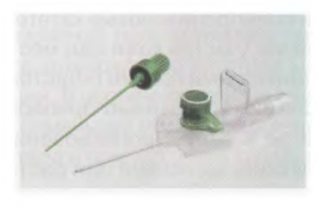
Они вставлены в люмен трубы катетера и закреплены винтовой насечкой. Они полностью занимают пространство люмена. Наконечник стилета округлен так, чтобы не повредить стенки сосудов. Они безопасны, потому что обеспечивают дополнительную стабилизацию катетеров.
Удаление катетера. Тщательным образом вымойте руки. Снимите все фиксирующие катетер повязки. Не используйте ножницы, потому что это может привести к рассеканию катетера и эмболии срезанным участком катетера. Накройте место установления катетера сухой стерильной хлопковой салфеткой. Удалите катетер, прижав место, где он находился в течение 3-4 мин. Убедитесь, что кровотечения нет. Если кровотечение продолжается - поднимите руку пациента вверх. Если необходимо, наложите стерильную повязку на участок, где находился катетер. Всегда проверяйте целостность извлеченного катетера.

Задание №7. Решите ситуационную задачу.
Больная П., 49 лет, обратилась к врачу с жалобами на появление опухоли в правой молочной железе. Опухоль обнаружила самостоятельно, 2 недели назад. Больная имеет 2 детей. Менструальная функция сохранена. Правая молочная железа обычных размеров. В верхне-наружном квадранте железы пальпируется опухоль размерами 3х4 см, плотная, безболезненная, смещаемая. В правой подмышечной области определяется один увеличенный лимфоузел. Со стороны внутренних органов без патологии. Известно, что сестра пациентки умерла от рака молочной железы в возрасте 50 лет.
Вопросы к ситуационной задаче:
1. Сформулируйте предварительный диагноз.
2. Какие методы исследования необходимо выполнить для подтверждения диагноза?
3. Какие лабораторные, инструментальные исследования необходимо выполнить, направляя больного на операцию?
4. Определите лечебную тактику.
Алгоритм решения ситуационной задачи.
1. Рак левой молочной железы.
2. Маммография – тень опухоли с лучистыми тяжами по периферии, кальцинаты. Пункционная биопсия опухоли – одна из гистологических форм рака молочной железы. Цитологическое исследование – атипические клетки в выделениях из соска.
3. Клинический анализ крови, мочи, свертываемость крови. Биохимическое исследование крови (билирубин, сахар крови, мочевина, креатинин, общий белок). Рентгенграфия грудной клетки, УЗИ печени, ЭКГ, консультация терапевта.
4. Больную направить в онкодиспансер. Плановое хирургическое лечение.

Задание №8. Решите ситуационную задачу.
Больная К., 19 л., обратилась к врачу с жалобами на появление опухоли в левой молочной железе. Опухоль обнаружила самостоятельно 7 дней назад. верхне-наружном квадранте левой молочной железы при пальпации определяется опухоль 2x2 см, плотная, безболезненная. Регионарные лимфоузлы не увеличены. При надавливании на сосок выделений нет.
Вопросы к ситуационной задаче:
1. Какой предварительный диагноз считаете наиболее вероятным?
2. Какие исследования необходимо выполнить для подтверждения диагноза?.
4. Укажите тактику лечения.
Алгоритм решения ситуационной задачи.
1. Доброкачественная опухоль левой молочной железы (фиброаденома).
2. Маммография – тень опухоли с четким наружным краем по периферии без инфильтративного роста.
УЗИ – опухоль в толще молочной железы с четкими ровными контурами.
Биопсия – фиброаденома.
3. Показано оперативное лечение -секторальная резекция молочной железы.

Задание №9. Дополните специальные подразделения онкологической службы.

1.Онкологический научный центр во главе с главным онкологом России.
2.______________________________________________________________
3.Онкологический диспансер.
4.______________________________________________________________

Задание №10. Дополните перечень задач онкологической службы.

1.Учёт онкологических больных.
2.Своевременное выявление предопухолевых и опухолевых заболеваний.
3._____________________________________________________________
4._____________________________________________________________
5._____________________________________________________________

